Implementierung prozessbezogener Kompetenzen

Teil 2

Kompetenzen
einüben, vertiefen, anwenden
(Schwerpunkt „Experimentieren“)

mit differenzierenden Aufgaben

Thomas Mühl

ZPG-Physik

Stand 14.12.2015

Implementierung prozessbezogener Kompetenzen

Inhalt
Grundlagen und Hintergründe 3
Hinweise zu den Aufgabenstellungen 4
Experimentelle Aufgaben 5
Lernzirkel „Schallausbreitung“ 5
Schatten (Grundphänomene) 14
Kern- und Halbschatten 17
Schattengröße (optional) 21
Reflexionsgesetz 26
Experimentelle Anwendungsaufgabe zu Reflexion und Schatten (optional) 28
Lageenergie 31
Leistung 34
Geschwindigkeit 38
Gewichtskraft 41
Hook´sches Gesetz 44
Leiter, Nichtleiter 47
Stromstärke in der Reihenschaltung (unverzweigter Stromkreis) 49
Stromstärke in der Parallelschaltung (Knotenregel) 57
Spannungen in der Reihenschaltung (Maschenregel) 62
Spannungen in der Parallelschaltung 66
Elektrische Leistung (Variante 1, Lernzirkel) 69
Elektrische Leistung (Variante 2) 75
Schaltung von elektrischen Quellen 79
Anhang 1 weitere Aufgaben 84
Überholen 84
Dichte 1 (optional) 84
Dichte 2 (optional) 85
Einfache Stromkreise 1 85
Einfache Stromkreise 2 85
Einfache Stromkreise 3 85
Anhang 2 Einführung des Höhenmodells 86

Implementierung prozessbezogener Kompetenzen

Grundlagen und Hintergründe

Den folgenden Unterrichtsmaterialien liegt folgende Arbeitsdefinition von kompetenzorientiertem Physikunterricht zugrunde:

Kompetenzorientierter Unterricht = Unterricht, in dem die SuS handelnden Umgang mit Wissen erlernen!

Mit dem Ziel: Problemstellungen in variablen Situationen erfolgreich und verantwortungsvoll zu lösen!

Das geschieht im Allgemeinen durch drei Maßnahmen
- Einführung einer oder mehrerer Kompetenzen exemplarisch an einem Inhalt mit schriftlicher Fixierung, z. B. in einem Methodenblatt.
- Einüben und Vertiefen von Kompetenzen in extra dafür vorgesehenen Aufgabenstellungen.
- Reflexion des Kompetenzstandes z. B. mit Hilfe von Diagnosebögen.

Das spiegelt einen längeren Lehr- und Lernprozess wieder, in dem die von Schülerinnen und Schüler gemachten Fehler als Lernchancen gesehen werden.

Bei der Planung von Unterricht unterscheidet die Lehrkraft zwischen 4 Kompetenzstufen
Kompetenz-Einführung
(Bewusstmachen)
Kompetenz-Vertiefung
(Einüben)
Kompetenz-Anwendung
(Können)
Kompetenz-Nutzung
(Nachmachen)
- Kompetenz-Nutzung:
In der Regel kommen, gerade im Anfangsunterricht, viele Kompetenzen vor, die aus unterrichtspraktischen Gründen nicht alle thematisiert werden können. In dieser Phase ist mit divergenten Schülerlösungen zu rechnen.
- Kompetenz-Einführung:
Kompetenzen werden beispielhaft, explizit eingeführt und schriftlich fixiert.
- Kompetenz-Vertiefung/- Anwendung:
Je nach Aufgabenstellung und Klassensituation wird der Schwerpunkt auf die jeweilige Phase gelegt. Durch gestufte Hilfen oder differenzierte Aufgabenstellungen können beide Phasen gleichzeitig bedient werden.

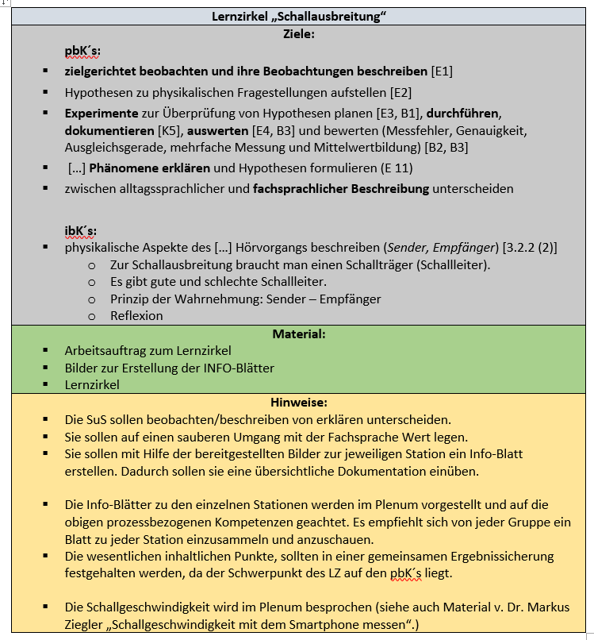
Hinweise zu den Aufgabenstellungen

Jede Versuchsanleitung beginnt mit einem Hinweisblatt für die Lehrkraft mit den wichtigsten Informationen zu den Zielen und gibt Hinweise zum Material und zur Durchführung.

Die Aufgaben sind in der Regel so formuliert, dass bei der Hypothesenbildung, Planung, Durchführung und Auswertung inhaltsbezogene und prozessbezogene Kompetenzen benötigt werden.

Hypothese | Modelle und inhaltliches Wissen um Hypothese zu begründen
Planung | Kenntnisse über Messgeräte, Messmethoden, Aufbauten (z.B. funktionierende Stromkreise), Darstellungsformen, Umrechnungen (z.B. R bestimmen über U und I), … anwenden, um Exp. zu planen.
Durchführung | inhaltliche Wissen aus der Planung anwenden
Auswertung | - Zusammenhänge zwischen physikalischen Größen herstellen (verbal, mathematisch)  - Verschiedene Darstellungsformen nutzen  - Kriterien für Mess(un)genauigkeiten angeben.  - …

Die Aufgaben sind im folgenden Stil verfasst. Durch Weglassen der Voraussetzungen und des benötigten Materials können Aufgaben mit unterschiedlichen Niveaus erreicht werden.

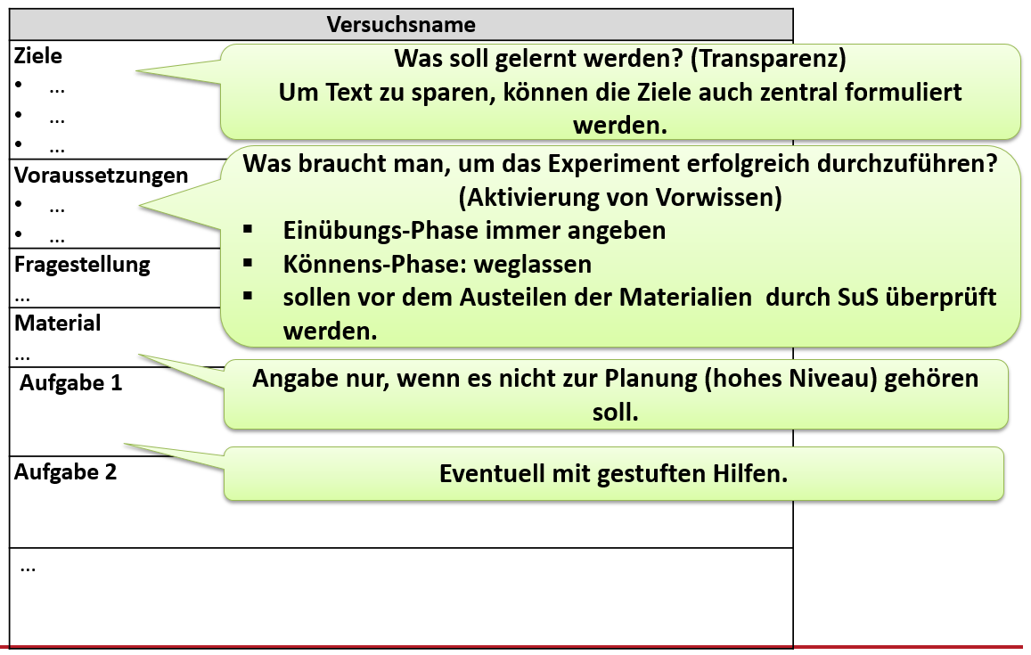

Experimentelle Aufgaben

Lernzirkel „Schallausbreitung“

Lernzirkel „Schallausbreitung“
Ziele:
pbK´s:
- zielgerichtet beobachten und ihre Beobachtungen beschreiben [E1]
- Hypothesen zu physikalischen Fragestellungen aufstellen [E2]
- Experimente zur Überprüfung von Hypothesen planen [E3, B1], durchführen, dokumentieren [K5], auswerten [E4, B3] und bewerten (Messfehler, Genauigkeit, Ausgleichsgerade, mehrfache Messung und Mittelwertbildung) [B2, B3]
- […] Phänomene erklären und Hypothesen formulieren (E 11)
- zwischen alltagssprachlicher und fachsprachlicher Beschreibung unterscheiden

ibK´s:
- physikalische Aspekte des […] Hörvorgangs beschreiben (Sender, Empfänger) [3.2.2 (2)]
  - Zur Schallausbreitung braucht man einen Schallträger (Schallleiter).
  - Es gibt gute und schlechte Schallleiter.
  - Prinzip der Wahrnehmung: Sender – Empfänger
  - Reflexion
Material:
- Arbeitsauftrag zum Lernzirkel
- Bilder zur Erstellung der INFO-Blätter
- Lernzirkel
Hinweise:
- Die SuS sollen beobachten/beschreiben von erklären unterscheiden.
- Sie sollen auf einen sauberen Umgang mit der Fachsprache Wert legen.
- Sie sollen mit Hilfe der bereitgestellten Bilder zur jeweiligen Station ein Info-Blatt erstellen. Dadurch sollen sie eine übersichtliche Dokumentation einüben.

- Die Info-Blätter zu den einzelnen Stationen werden im Plenum vorgestellt und auf die obigen prozessbezogenen Kompetenzen geachtet. Es empfiehlt sich von jeder Gruppe ein Blatt zu jeder Station einzusammeln und anzuschauen.
- Die wesentlichen inhaltlichen Punkte, sollten in einer gemeinsamen Ergebnissicherung festgehalten werden, da der Schwerpunkt des LZ auf den pbK´s liegt.

- Die Schallgeschwindigkeit wird im Plenum besprochen (siehe auch Material v. Dr. Markus Ziegler „Schallgeschwindigkeit mit dem Smartphone messen“.)

Lernzirkel „Schallausbreitung“
Ziele
- Beobachten und Beschreiben.
- Unterscheidung von Beschreiben und Erklären.
- Hypothesen bilden
- Modelle nutzen

Dabei lernst du auch
- wie Schall zum Ohr gelangt.
- ob Schall sich immer gleich ausbreitet
- ob Schall umgelenkt werden kann
Arbeitsauftrag
- Bearbeitet in eurer Gruppe (max. 3 Personen) die 4 Stationen in beliebiger Reihenfolge!
- Die Stationen werden von jedem bearbeitet.
- Wenn ihr alle 4 Sationen bearbeitet habt, könnt ihr mit den Aufgaben anfangen.
- Für die Schnellen: Bestimmung der Schallgeschwindigkeit.

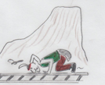
Bilder:
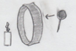

Verdichtung der Luft
Verdünnung der Luft
Verdichtung der Luft

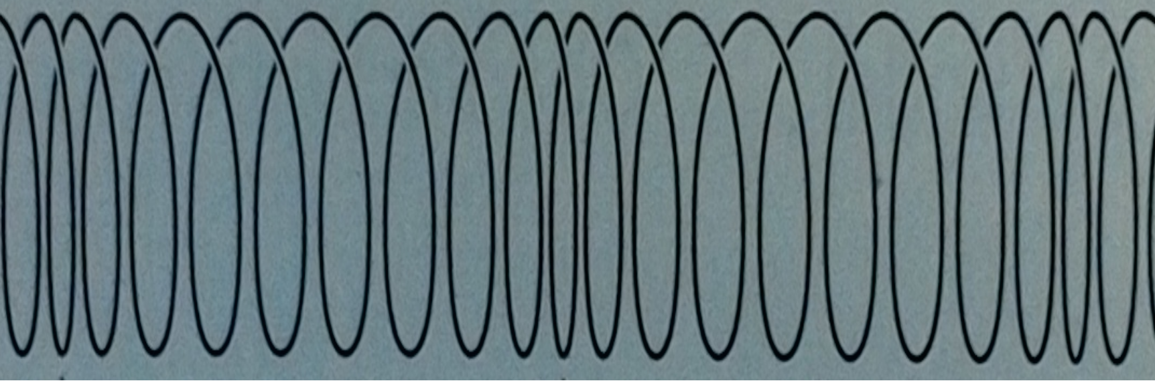
Verdichtung
Verdünnung
50 cm
Versuch 2
50 cm
Versuch 1
Schallausbreitung
Ziele
- richtig beobachten und beschreiben.
- zwischen beschreiben und erklären unterscheiden.
- Modelle nutzen
(Sollte dir was unklar sein, schaue in den Methodenblättern nach.)

Dabei lernt ihr auch
- wie man sich die Schallausbreitung modellhaft vorstellen kann.
Material
Trommel, Kerze
Aufgabe 1
- Erstellt mit der Bildvorlage ein Infoblatt mit der Überschrift „Schallausbreitung“.
- Führt den abgebildeten Versuch durch, variiert Anschlagstärke und Entfernung. Schreibt eure Beobachtungen auf.

ACHTUNG: HALTET EINEN SICHERHEITSABSTAND VON 20 CM ZWISCHEN TROMMEL UND KERZE EIN!
Aufgabe 2
Lest den Text „Ein Modell zur Schallausbreitung“ durch. Erstellt einen Text mit der Überschrift „MERKE“ in dem ihr folgende Fragen mit Hilfe des Textes beantwortest:
- Wie kann man sich Luft vorstellen?
- Was macht die schwingende Membran mit den angrenzenden Luftteilchen?
- Was passiert dann?
- Was passiert, wenn die Membran zurückschwingt?
- Was wird bei der Hin- und Herbewegung (=Schwingung) der Membran erzeugt?
- Was passiert mit den Luftverdichtungen bzw. Verdünnungen?.

INFO: Ein Modell zur Schallausbreitung

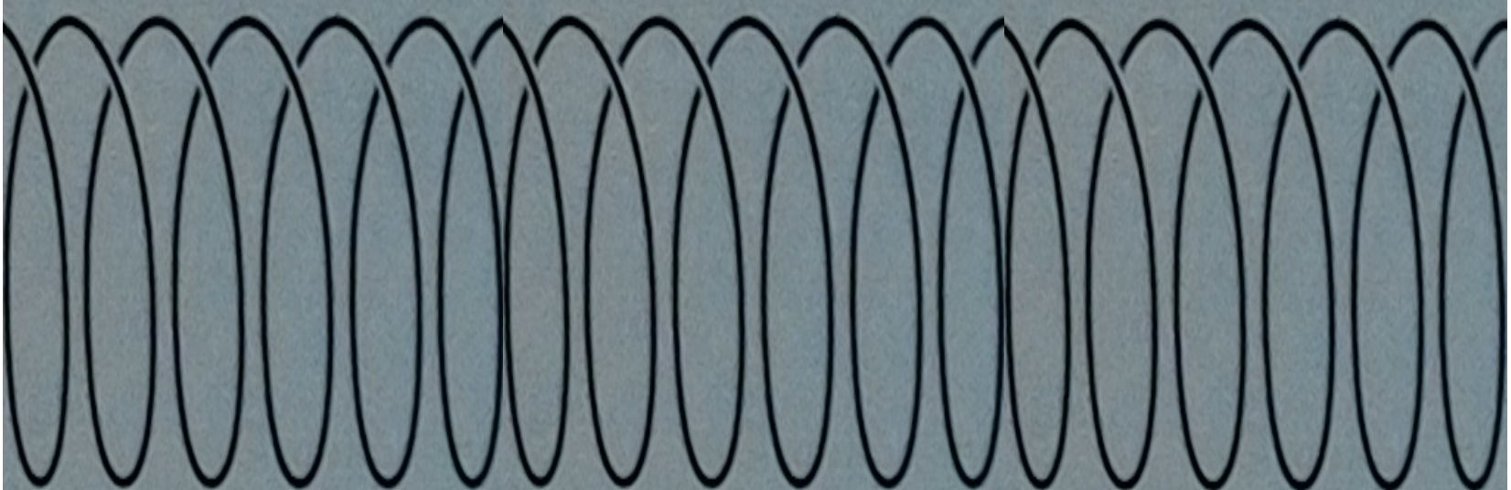
Schallquellen führen im Normalfall schnelle Schwingungen aus. Wie kommt der Schall in unser Ohr?
Bild 1
Ein Modell hilft uns weiter:
Den Bereich hinter der Trommel kann man sich wie eine Schraubenfeder vorstellen. Im Normalzustand haben alle Windungen den gleichen Abstand (Bild 1)
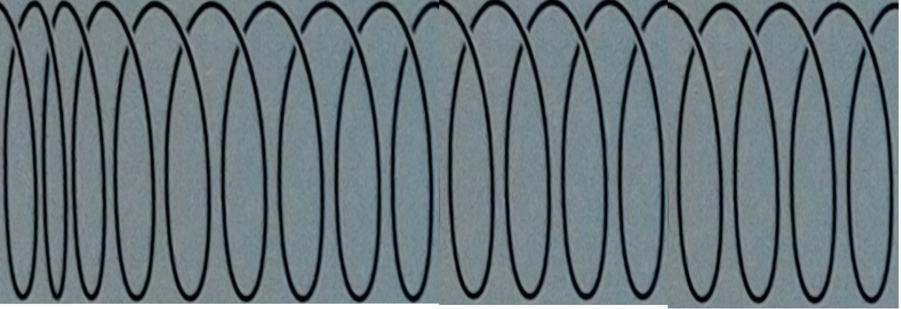
Bild 2
Drückt man von einer Seite auf die Feder entsteht dort eine Verdichtung (Bild 2).

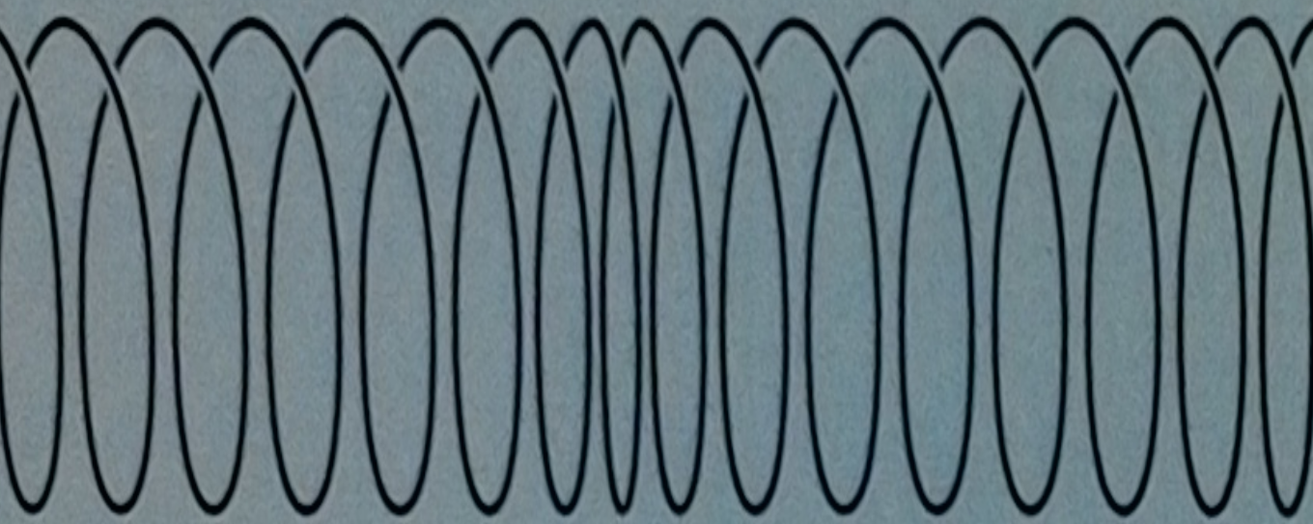
Bild 3

Diese Verdichtung breitet sich dann entlang der Feder aus (Bild 3)

Verdichtung
Verdünnung
Bild 4

Wird das Ende der Feder periodisch angeregt, breiten sich ständig Verdichtungen entlang der Feder aus. Zwischen zwei Verdichtungen entsteht eine Verdünnung. Dort sind die Federn weiter auseinander. Auch die Verdünnung breitet sich aus (Bild 4)

Bild 5

Die Feder steht modellhaft für die Luft(-teilchen).

Bei einer Verdichtung sind die Luftteilchen enger zusammen, bei einer Verdünnung weiter auseinander (Bild 5).

Als Schallwelle bezeichnet man die Ausbreitung von Luftverdichtungen und Luftverdünnungen.

Schall-Leitung
Ziele
- richtig beobachten und beschreiben.
- zwischen beschreiben und erklären unterscheiden.
- Modelle nutzen
- Hypothesen bilden
(Sollte dir was unklar sein, schaue in den Methodenblättern nach.)

Dabei lernt ihr auch
- wie man sich die Schallausbreitung modellhaft vorstellen kann.
Material
Stimmgabel, Schwamm
Aufgabe 1
- Erstellt mit der Bildvorlage ein Infoblatt mit der Überschrift „Schallleitung“.
- Formuliert eine Hypothese (Vermutung), warum sich Großes Ohr auf den Boden legt, um „besser“ zu hören?
Weit und breit keine Angreifer zu sehen!
Doch Häuptling „Großes Ohr“ wittert Gefahr. Er hört viele Pferde kommen.
Wieso kann das funktionieren?

Aufgabe 2
- Einer aus eurer Gruppe schlägt die Stimmgabel und hält den Stiel auf den Tisch. Ein anderer hält ein Ohr in mindestens 2 m Entfernung auf die Tischplatte. Das andere Ohr wird zugehalten. (Merkt euch die Beobachtung.)
- Wiederholt den Versuch. Legt aber zwischen Stimmgabel und Tisch einen Schwamm. Beschreibt das Experiment und eure Beobachtung.

Aufgabe 3
- Lest den Text „Schall braucht einen Träger“. Erstellt einen Text mit der Überschrift „MERKE“ in dem ihr folgende Fragen mit Hilfe des Textes beantwortest:
  - Was braucht der Schall um vom Schallerzeuger zum Schallempfänger zu kommen?
  - Was sind gute und was sind schlechte Schallträger?
  - Schreibe für fest, flüssig und gasförmig jeweils eine Schallgeschwindigkeit in der Einheit $\frac{m}{s}$ auf.
Aufgabe 4
- Erklärt damit das Verhalten von Häuptling Großes Ohr.
Aufgabe 5
- Beschreibt ein Alltagsbeispiel, bei dem das Phänomen „Schallleitung“ eine Rolle spielt!

INFO: Schall braucht einen Träger

Schall braucht ein Medium in dem es sich ausbreiten kann. Dieses Medium nennt man Schallträger.
Schall breitet sich aber nicht in allen Medien gleich gut aus. Feste Stoffe sind gute Schallträger, der Schall breitet sich mit einer großen Geschwindigkeit aus. Flüssige und gasförmige Stoffe sind schlechte Schallträger. Die Ausbreitungsgeschwindigkeit ist kleiner.

Bespiele
Luft | ca. 340 Meter pro Sekunde
Wasser | ca. 1480 Meter pro Sekunde
Eis | ca. 3250 Meter pro Sekunde
Holz | ca. 3400 Meter pro Sekunde
Stahl | ca. 5100 Meter pro Sekunde

Prinzip der Wahrnehmung
Ziele
- Wie kann man sich Schallausbreitung prinzipiell vorstellen.
Aufgabe
- Erstellt mit Hilfe des Bildes ein Infoblatt mit der Überschrift „Prinzip der Wahrnehmung“.
- Schreibt die Textbausteine ab und ordnet sie den Bildern zu.
Schallleitung:
Ein Schallträger übermittelt den Schall.
Wahrnehmung (innerer Reiz):
Ton, Klang, Geräusch, Knall mit einer bestimmten Tonhöhe und Lautstärke.

Schallerzeugung (äußerer Reiz):
Körper schwingt mit einer bestimmten Frequenz und Amplitude.

Schallreflexion
Ziele
- richtig beobachten und beschreiben.

Dabei lernt ihr auch,
- ob Schall umgelenkt werden kann.
Aufgabe 1
- Erstellt mit der Bildvorlage ein Infoblatt mit der Überschrift „Schallreflexion“.
- Legt ein Handy in einen Behälter auf einen Schwamm.
- Bringt das Handy zum Klingeln und positioniert euer Ohr in einem kleinen Abstand auf der Höhe der Behälteröffnung. Merkt euch die Lautstärke.
- Haltet nun ein Brett wie abgebildet schräg über die Öffnung des Behälters. Variiert die Schrägstellung des Brettes. Merkt euch die Beobachtung.
- Notiert eure Beobachtungen.
50 cm
Versuch 2
50 cm
Versuch 2
Aufgabe 2
Nennt Alltagsbeispiele bei denen die Schallreflexion eine Rolle spielt.

Schatten (Grundphänomene)
Voraussetzungen
SuS wissen,
- dass sich Licht ausbreitet.
- dass abhängig vom Gegenstand Licht durchgelassen, absorbiert, gestreut oder reflektiert wird.
Ziele
IbK´s:
- grundlegende Phänomene der Lichtausbreitung experimentell untersuchen und mithilfe des Lichtstrahlmodells beschreiben
- Schattenphänomene experimentell untersuchen und beschreiben (Schattenraum und Schattenbild, […])
pbK´s:
- Phänomene und Experimente zielgerichtet beobachten und ihre Beobachtungen beschreiben;
- Hypothesen zu physikalischen Fragestellungen aufstellen;
- Experimente durchführen und auswerten, dazu gegebenenfalls Messwerte erfassen;
- mithilfe von Modellen Phänomene erklären und Hypothesen formulieren;
- physikalische Experimente, Ergebnisse und Erkenntnisse – auch mithilfe digitaler Medien – dokumentieren (zum Beispiel Skizzen, Beschreibungen, Tabellen, Diagramme und Formeln);
- Hypothesen anhand der Ergebnisse von Experimenten beurteilen;
Material
- Arbeitsaufträge  - Erwartungshorizont | Pro Gruppe:  - 1 Lichtquelle (Kerze)  - Mehrere Din-A4-Blätter  - 1 Bauklotz (oder ein anderer scharfkantiger Gegenstand)  - Lineal
Hinweise:
Die „scharfe“ Schattengrenze im Versuch „Schattenbereich“ wird genutzt, um die geradlinige Ausbreitung des Lichtes und damit den Lichtstrahl zu motivieren.
Mit einem „Helligkeitsmesser“ (grüne Leuchtdiode an Voltmeter angeschlossen) wird Schatten als „weniger Licht“ vermessen.

Schatten (Grundphänomene)

Schatten
Ziele:
- Hypothesen bilden und im Experiment überprüfen
Material:
Lichtquelle (Kerze), Gegenstand, weißes Papier
Aufgabe 1:
Jeder kennt Schatten! Oder?
Im Folgenden wollen wir uns mit Schattenphänomenen auseinandersetzen.
- Skizziert oder beschreibt auf einem Notizblatt eine Alltagssituation, in der es zu einem Schatten-Effekt kommt.
- Stellt die Situation mit den vorhandenen Materialien nach. Kommt es zu einer Schattenbildung? Wenn nein, wo liegt der Fehler?

Schattenbereich
Ziele:
- Hypothesen bilden und im Experiment überprüfen
- Licht breitet sich geradlinig aus
Material:
Lichtquelle (Kerze), Gegenstand, Lineal, weißes Papier
Aufgabe:
- Markiert auf dem weißen Papier durch ein Kreuz die Stelle, an der sich der Mittelpunkt der Kerze befinden soll.
- Stellt den Gegenstand auf das Papier und umrandet ihn.
- Markiert mit Bleichstift ganz vorsichtig, den Bereich, in dem ihr den Schatten erwartet.
- Überprüft eure Vermutung, in dem ihr das Experiment durchführt.
- Zeichnet die Grenze des Schattens möglichst genau nach.
- Wiederholt den Versuch mit einem anderen Standort der Kerze.
- Verlängert nun „gestrichelt“ die Schattengrenzen zur Kerze hin weiter.
- Was stellt ihr fest?

Was ist Schatten?
Ziele:
- Messen
Material: Lichtquelle (Kerze), Gegenstand, Helligkeitsmesser (Leuchtdiode) mit Messgerät.
Vorbemerkung:
Mit dem Helligkeitsmesser kann man feststellen, ob viel oder wenig Licht an einer bestimmten Stelle ankommt. Zeigt das Messgerät eine große Zahl an, kommt viel Licht an.
Aufgabe:
- Baut Versuch Schattenbereich noch einmal auf und untersucht die unterschiedlichen Bereiche mit dem Helligkeitsmesser.
- Schreibt eure Beobachtungen auf.
- Versucht damit eine Erklärung für den Schatten zu formulieren.
- Warum zeigt das Messgerät nicht Null an?

Erwartungshorizont

- Schatten entsteht, wenn Licht auf einen undurchsichtigen Gegenstand trifft.
- Im Schattenraum ist weniger Licht als in der Umgebung.
- Die Schattengrenze ist scharf begrenzt. Die Lichtausbreitung verläuft geradlinig. Deshalb kann man kann sich Licht aus Lichtstrahlen bestehend vorstellen.

Schattenraum
Randstrahlen

Der Helligkeitsmesser
grüne LED

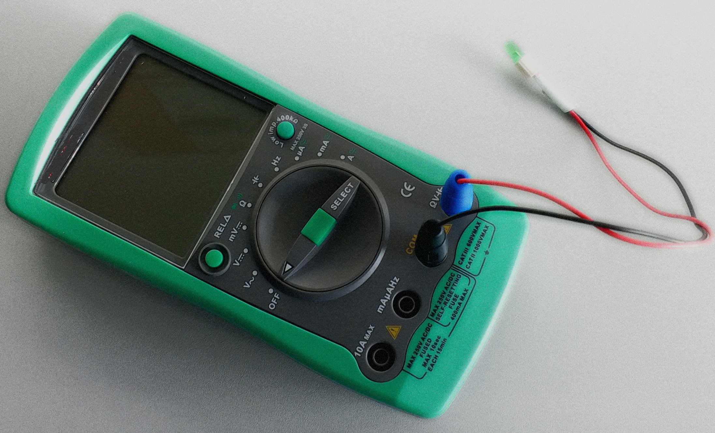

Verwende die
Anschlüsse COM, V

Kern- und Halbschatten

Kern- und Halbschatten
Voraussetzungen
SuS wissen,
- dass sich Licht ausbreitet.
- dass sich die Ausbreitung des Lichts durch einen Lichtstrahl darstellen lässt.
- Das Schatten „fehlendes“ Licht ist.
Ziele:
pbK´s:
- Hypothesen zu physikalischen Fragestellungen aufstellen [E2]
- Experimente zur Überprüfung von Hypothesen planen [E3, B1], durchführen, dokumentieren [K5], auswerten [E4, B3] und bewerten [B2, B3]
- mithilfe von Modellen Phänomene erklären und Hypothesen formulieren (E 11)
ibK´s:
- Schattenphänomene experimentell untersuchen und beschreiben […, Kernschatten und Halbschatten)
Material:
- Arbeitsaufträge | Pro Gruppe:  - Mind. 2 Kerzen  - Blatt Papier  - Scharfkantiger Gegenstand
Hinweise:
- Vor der Ausgabe des Materials muss die Gruppe ihre Hypothese mit Begründung vorzeigen.
- Im Niveau 2 kommt die Planung des Experimentes hinzu.
- Im Niveau 3 sollte man Aufgabe 1 als Hausaufgabe (für Interessierte) aufgeben.

Überlappender Schatten (Niveau 1)
Ziele
- Lichtstrahlmodelle nutzen
- Hypothesen aufstellen und überprüfen
Voraussetzungen
Tausche dich mit deinen Gruppenmitgliedern aus,
- was Schatten bedeutet.
- wie man den Schattenbereich eines Gegenstandes mithilfe von Lichtstrahlen skizzieren kann.
Schaut nach, wenn euch was unklar ist.
Fragestellung
Gibt es einen Unterschied zwischen einem einfachen und einem doppelten (überlappenden) Schatten?
Material
2 Kerzen, 1 Gegenstand, 1 Din-A4-Blatt
Aufgabe 1
- Macht eine Hypothese über das, was man beobachten wird und begründet eure Überlegung kurz.
- Zeigt die Hypothese dem Lehrer.
Aufgabe 2
- Führt das Experiment entsprechend eurer Skizze durch, dokumentiert eure Beobachtungen.
- Wird eure Hypothese bestätigt? Wenn nicht, habt ihr eine Erklärung für die gemachte Beobachtung?
Zusatz-Aufgabe
Was würde sich ändern, wenn man eine weitere Lichtquelle hinzunimmt?

Überlappender Schatten (Niveau 2)
Ziele
- Lichtstrahlmodelle nutzen
- Hypothesen aufstellen
- Planen und durchführen eines Experimentes
- Ergebnisse dokumentieren
Voraussetzungen
Tausche dich mit deinen Gruppenmitgliedern aus,
- was Schatten bedeutet.
- wie man den Schattenbereich eines Gegenstandes mithilfe von Lichtstrahlen skizzieren kann.
Schaut nach, wenn euch was unklar ist.
Fragestellung
Gibt es einen Unterschied zwischen einem einfachen und einem doppelten (überlappenden) Schatten?
Material
2 Kerzen, 1 Gegenstand, 1 Din-A4-Blatt
Aufgabe 1
Plant ein Experiment, bei dem sich zwei Schatten überlappen. Geht dabei folgendermaßen vor:
- Skizziert einen möglichen Aufbau auf das Blatt.
- Macht eine Hypothese über das, was man beobachten wird und begründet eure Überlegung kurz.
- Zeigt die Hypothese dem Lehrer.
Aufgabe 2
- Führt das Experiment entsprechend eurer Skizze durch, dokumentiert eure Beobachtungen.
- Wird eure Hypothese bestätigt? Wenn nicht, habt ihr eine Erklärung für die gemachte Beobachtung?
Zusatz-Aufgabe
Was würde sich ändern, wenn man eine weitere Lichtquelle hinzunimmt?

Überlappender Schatten (Niveau 3)
Fragestellung
Gibt es einen Unterschied zwischen einem einfachen und einem doppelten (überlappenden) Schatten?
Aufgabe 1
Plant ein Experiment, bei dem sich zwei Schatten überlappen. Geht dabei folgendermaßen vor:
- Skizziert einen möglichen Aufbau auf das Blatt.
- Macht eine Hypothese über das, was man beobachten wird und begründet eure Überlegung kurz.
Aufgabe 2
- Führt das Experiment entsprechend eurer Skizze durch, dokumentiert eure Beobachtungen.
- Wird eure Hypothese bestätigt? Wenn nicht, habt ihr eine Erklärung für die gemachte Beobachtung?
Zusatz-Aufgabe
Was würde sich ändern, wenn man eine weitere Lichtquelle hinzunimmt?

Schatten, Schattengröße
Voraussetzungen
SuS
- kennen das Lichtstrahlmodell
- wissen, dass Schatten „fehlendes“ Licht ist
- wissen, dass man immer nur eine Variable verändern darf.
Ziele
pbK´s:
- Hypothesen zu physikalischen Fragestellungen aufstellen [E2]
- Experimente zur Überprüfung von Hypothesen planen [E3, B1], durchführen, dokumentieren [K5], auswerten [E4, B3] und bewerten (Messfehler, Genauigkeit, Ausgleichsgerade, mehrfache Messung und Mittelwertbildung) [B2, B3]
- mathematische Zusammenhänge zwischen physikalischen Größen herstellen, überprüfen [E6] und verbal beschreiben (zum Beispiel „je-desto“-Aussagen) [K2]
ibK´s:
- grundlegende Phänomene der Lichtausbreitung experimentell untersuchen und mithilfe des Lichtstrahlmodells beschreiben
- Schattenphänomene experimentell untersuchen und beschreiben (Schattenraum und Schattenbild, […])
Material
- Arbeitsaufträge  - Erwartungshorizont, Hilfen | Pro Gruppe:  - 1 Lichtquellen (Kerzen)  - (scharfkantiger) Gegenstand  - Schirm  - Unbeschriebenes Papier
Hinweise
Schwerpunkt dieses Praktikums ist die Hypothesenbildung, die gezielte Veränderung von Variablen und die (geeignete) Dokumentation der Messwerte.

Schattengröße (optional)

Von was hängt die Größe des Schattenbildes ab? (Niveau 1)
Material:
1 Lichtquelle, Gegenstand, Lineal, Schirm
Ziele:
- Hypothesen formulieren und im Experiment überprüfen
- Messwerte aufnehmen und dokumentieren
Fragestellung
Wie verändert sich die Größe (es reicht, nur die Breite B zu betrachten) des Schattenbildes auf dem Schirm, wenn man
- den Abstand g zwischen Lichtquelle und Gegenstand verändert?
- den Abstand b zwischen Gegenstand und Schirm verändert, ohne Abstand a zu verändern?
b
g
G
Lichtquelle
Gegenstand
Schirm
Aufgabe
- Formuliert zunächst Hypothesen zu den beiden Fällen. Verwendet „Je-desto-Sätze“.
- Führt ein Experiment zur Überprüfung der Hypothesen durch. Überprüft jede Hypothese mit mindestens drei Messungen. Dokumentiert eure Messungen in geeigneter Tabellen-Form (→ H1.
- Formuliert jeweils ein Ergebnis in Bezug auf die Hypothese.

Zusatz:
- Könnte man die Größe des Schattenbildes in 1 m Entfernung vom Gegenstand vorhersagen? (→ H2, H3)

Von was hängt die Größe des Schattenbildes ab? (Niveau 2)
Material:
1 Lichtquelle, Gegenstand, Lineal, Schirm
Ziele:
- Hypothesen formulieren und im Experiment überprüfen
- Experiment planen
- Messwerte aufnehmen und dokumentieren
Fragestellung
b
g
G
Lichtquelle
Gegenstand
Schirm
Von was wird die Größe (es reicht, nur die Breite B zu betrachten) des Schattenbildes auf dem Schirm beeinflusst? Die Breite des Gegenstandes sei G.
Aufgabe:
- Formuliert zunächst Hypothesen. Verwendet „Je-desto-Sätze“.
- Plant ein Experiment zur Überprüfung der Hypothesen. Beachtet, dass immer nur eine Größe verändert werden darf!
- Führt das Experiment durch. Überprüft jede Hypothese mit mindestens drei Messungen. Dokumentiert eure Messungen in geeigneter Tabellen-Form.
- Formuliert jeweils ein Ergebnis in Bezug auf die Hypothese.

Zusatz:
- Könnte man die Größe des Schattenbildes in 1 m Entfernung vom Gegenstand vorhersagen? (→ H2, H3)

Von was hängt die Größe des Schattenbildes ab? (Niveau 3)
Material:
1 Lichtquelle, Gegenstand, Lineal, Schirm
Ziele:
- Hypothesen formulieren und im Experiment überprüfen
- Experiment planen
- Messwerte aufnehmen und dokumentieren
Fragestellung
Von was hängt die Größe (es reicht, nur die Breite B zu betrachten) des Schattenbildes auf dem Schirm ab? Zur Verfügung stehen: Lichtquelle (Kerze), Gegenstände, Schirm
Aufgabe:
- Veranschaulichet euch zunächst die Situation mit einer Skizze. (→ H4)
- Formuliert Hypothesen. Verwendet „Je-desto-Sätze“.
- Plant ein Experiment zur Überprüfung der Hypothesen.
- Führt das Experiment durch. Überprüft jede Hypothese mit mindestens drei Messungen. Dokumentiert eure Messungen in geeigneter Tabellen-Form.
- Formuliert jeweils ein Ergebnis in Bezug auf die Hypothese.

Zusatz:
- Könnte man die Größe des Schattenbildes in 1 m Entfernung vom Gegenstand vorhersagen? (→ H2, H3)

HILFE 1
Abhängigkeit der Bildgröße B vom Abstand a:
(Abstand a wird variiert, b und G bleiben unverändert.)

a in cm | b in cm | G in cm | B in cm
variabel | fest | fest | Messwert
variabel | fest | fest | Messwert
variabel | fest | fest | Messwert

Abhängigkeit der Bildgröße B vom Abstand a:

Siehe oben!

HILFE 2
Vergleicht Wertepaare von a, b mit G, B!

HILFE 3
Macht eine Aussage über die zugehörigen Verhältnisse $\frac{a}{b}$ und $\frac{G}{B}$.

HILFE 4
b
g
G
Lichtquelle
Gegenstand
Schirm

Reflexion
Ziele:
ibK´s:
Die SuS können
- die Reflexion an ebenen Flächen beschreiben.
pbK´s:
- Hypothesen zu physikalischen Fragestellungen aufstellen [E2]
- Experimente zur Überprüfung von Hypothesen planen [E3, B1], durchführen, dokumentieren [K5], auswerten [E4, B3] und bewerten (Messfehler, Genauigkeit, Ausgleichsgerade, mehrfache Messung und Mittelwertbildung) [B2, B3]
- mathematische Zusammenhänge zwischen physikalischen Größen herstellen, überprüfen[E6] und verbal beschreiben [K2]
Hinweise:
- Aus der Beobachtung von Aufgabe 1 heraus, wird die Hypothese formuliert.
- Die SuS werden im Normalfall nicht die Winkel zum Lot hin messen. Darauf sollte erst in der Besprechung eingegangen werden.
- Auch das die Strahlen in einer Ebene liegen, muss man bei der Besprechung thematisieren.

Reflexionsgesetz

Reflexionsgesetz
Material:
Lichtquelle, Spiegel
Ziele:
- Hypothesen formulieren und im Experiment überprüfen
- Messwerte aufnehmen
Aufgabe 1
Baut folgenden Versuch auf und lasst den Lichtstrahl aus verschiedenen Richtungen auf den Spiegel treffen. Beobachtet genau, wie der Strahl reflektiert wird. Formuliert eine Hypothese wie der Lichtstrahl reflektiert wird.
Spiegel
Lichtquelle

Lichtstrahl

Hypothese

Aufgabe 2
Überprüft die Hypothese in einem selbst geplanten Experiment.
Führt das Experiment mehrfach durch und dokumentiert eure Vorgehensweise und Ergebnisse in einer nachvollziehbaren Darstellung.

Anwendung Reflexion und Schatten
Voraussetzungen
SuS
- können Spiegelbilder konstruieren
- können das Reflexionsgesetz anwenden
- kennen Kern- und Halbschatten
Ziele:
ibK´s:
- Lichtstrahlmodell anwenden
- Reflexionsgesetz anwenden
- Schattenbildung anwenden
pbK´s:
- Hypothesen zu physikalischen Fragestellungen aufstellen [E2]
- Experimente zur Überprüfung von Hypothesen durchführen, dokumentieren [K5], auswerten [E4, B3] und bewerten (Messfehler, Genauigkeit, Ausgleichsgerade, mehrfache Messung und Mittelwertbildung) [B2, B3]
Material:
- Arbeitsaufträge (2 Niveaus) | - Spiegel, Gegenstand, Kerze, Papier
Hinweise:
Die Konstruktionen in Aufgabe 1 und 2, inklusive Hypothesenbildung können als Hausaufgabe aufgegebenen werden.

Experimentelle Anwendungsaufgabe zu Reflexion und Schatten (optional)

Wie viele Schatten gibt´s? (Niveau 1)
Material:
Lichtquelle, Spiegel, Gegenstand
Ziele:
- Hypothesen formulieren und im Experiment überprüfen
- Lichtstrahlmodell anwenden
- Reflexionsgesetz anwenden
- Schattenbildung anwenden
Voraussetzungen
Tausche dich mit deinen Gruppenmitgliedern aus,
- wie man den Schattenbereich eines Gegenstandes mithilfe von Lichtstrahlen skizziert.
- wie das Reflexionsgesetz heißt.
- wie man Spiegelbilder konstruiert.
Schaut nach, wenn euch was unklar ist.
Aufgabe
- Bestimmt für die obige Situation die Schattenbereiche, die auftreten werden.
- Könnt ihr Kern- und Halbschatten unterscheiden?
- Holt euch die Materialien und überprüft eure Überlegungen.

Wie viele Schatten gibt´s? (Niveau 2)
Material:
Lichtquelle, Spiegel, Gegenstand
Ziel:
- Hypothesen mit Hilfe physikalischer Modelle und Gesetze formulieren und im Experiment überprüfen
Aufgabe
- Bestimmt für die obige Situation die Schattenbereiche, die auftreten werden.
- Könnt ihr Kern- und Halbschatten unterscheiden?
- Holt euch die Materialien und überprüft eure Überlegungen.

Lageenergie

Lageenergie (qualitativ)
Voraussetzungen
SuS
- wissen, dass sich Energieformen ineinander umwandeln können
Ziele:
ibK´s:
- grundlegende Eigenschaften der Energie beschreiben
- Lageenergie berechnen
pbK´s:
- Hypothesen zu physikalischen Fragestellungen aufstellen [E2]
- Experimente zur Überprüfung von Hypothesen durchführen, dokumentieren [K5], auswerten [E4, B3] und bewerten [B2, B3] Funktionale Zusammenhänge zwischen physikalischen Größen verbal beschreiben („je-desto“-Aussagen, …) [K2]
Material:
- Arbeitsaufträge  - Hilfen | Pro Gruppe:  - Lineal (30 cm)  - verschiedene Massestücke, Münze  - Bleistift oder runder länglicher Gegenstand
Hinweise:
Das Experiment ist ein Freihandexperiment. Im Vordergrund steht nicht die Formel E = mgh, sondern die Hypothesenbildung und die gezielte Variablenkontrolle. Im Anschluss an dieses Experiment wird der Ortsfaktor besprochen und an weiteren Beispielen die Formel erläutert.

Lageenergie qualitativ (Niveau 1)
Ziele
- Hypothesen bilden
- Planen und durchführen eines Experimentes
- Ergebnisse dokumentieren
- Funktionale Zusammenhänge zwischen physikalischen Größen verbal beschreiben („je-desto“-Aussagen, …)
Voraussetzung
Tausche dich mit deinen Gruppenmitgliedern aus,
- welche Eigenschaften die Energie hat.
Wenn euch was unklar ist, schaut nach!
Material
Münze, Lineal, Stift, verschiedene Massestücke
Aufgabe 1
Im Folgenden sollst ihr euch überlegen, von welchen physikalischen Größen die Lageenergie E_{L} abhängt.
Dazu steht euch folgendes Freihandexperiment zur Verfügung.
- Woran kann man erkennen, dass der hochgehobene Körper Lageenergie besitzt?
- Von welchen physikalischen Größen, hängt diese Lageenergie ab? Formuliert „je-desto-Sätze“. (→ H1)
Aufgabe 2
Überprüft die Hypothesen experimentell.
- Variiert jeweils nur eine Größe. (→ H2)
- Dokumentiert eure Ergebnisse.

Lageenergie qualitativ (Niveau 2)
Ziele
- Hypothesen bilden
- Planen und durchführen eines Experimentes, Einflussgrößen getrennt variieren
- Ergebnisse dokumentieren
- Funktionale Zusammenhänge zwischen physikalischen Größen verbal beschreiben („je-desto“-Aussagen, …)
Voraussetzung
Tausche dich mit deinen Gruppenmitgliedern aus,
- welche Eigenschaften die Energie hat.
Wenn euch was unklar ist, schaut nach!
Aufgabe 1
Im Folgenden sollst ihr euch überlegen, von welchen physikalischen Größen die Lageenergie E_{L} abhängt. Dazu steht euch eine Wippe zur Verfügung.
Von welchen physikalischen Größen, hängt diese Lageenergie ab? Formuliert „je-desto-Sätze“.
Aufgabe 2
Überprüft die Hypothesen experimentell. Dokumentiert eure Ergebnisse.

Hilfe 1
Die Lageenergie eines Körpers hängt ab
- von seiner Masse m,
- von der Höhe h bis zum tiefsten Punkt,
- vom Ort Erde (kann aber hier nicht untersucht werden)

Hilfe 2
V1: Aus gleicher Fallhöhe werden verschiedene Massen fallen gelassen und die Höhe der Münze gemessen.
V2: Aus verschiedenen Fallhöhen (h, 2h, 3h) wird die gleiche Masse fallen gelassen und die Höhe der Münze gemessen.

Leistung
Leistung 1 (Treppensteigen)
Voraussetzungen
SuS
- kennen die Formel E = mgh
- kennen die Formel P = E/t
Ziele:
ibK´s:
- Größenordnungen typischer Leistungen im Alltag ermitteln und vergleichen (zum Beispiel körperliche Tätigkeiten, …)
pbK´s:
- Experimente planen [E3], durchführen und auswerten [E4]
- physikalisches Wissen anwenden, um Problem- und Aufgabenstellungen zielgerichtet lösen [E13]
Material:
- Arbeitsauftrag | - Waage, Stoppuhr, Metermaßstab
Hinweise:
Das Experiment (Treppensteigen) kann sehr gut als Hausaufgabe verwendet werden.

Auf die Bestimmung der maximalen Leistung sollte verzichtet werden, da beim Treppensteigen eine erhöhte Verletzungsgefahr vorliegt.

Niveau 1: Hinweise auf die Formeln
Niveau 2: keine Hinweise auf die Formeln mit Hilfen
Niveau 3: keine Hinweise, keine Hilfen

Leistung (Niveau 1)
Ziele
- Planen und durchführen eines Experimentes
- Ergebnisse dokumentieren
Voraussetzungen
Tausche dich mit deinen Gruppenmitgliedern aus,
- wie man die Lageenergie berechnet.
- wie man die Leistung berechnet.
- wie man ein Experiment plant, durchführt und auswertet
Wenn euch was unklar ist, schaut im Physik- oder Methodenteil nach!
Material
keine Vorgaben
Aufgabe 1
- Plant ein Experiment, wie man die Leistung beim normalen Treppensteigen ermitteln kann. Beschreibt kurz den Ablauf.
- Führt das Experiment für jedes Gruppenmitglied durch und notiert eure Ergebnisse.
Zusatz
Bestimmt experimentell die Leistung, die man beim Hochtragen eines Gegenstandes (z.B. einer Sprudelkiste) erbringt.

Leistung (Niveau 2)
Ziele
- Planen und durchführen eines Experimentes
- Ergebnisse dokumentieren
Material
keine Vorgaben
Aufgabe 1
- Plant ein Experiment, wie man die Leistung beim normalen Treppensteigen ermitteln kann. Beschreibt kurz den Ablauf. (Siehe Hilfen H1, H2 und H3)
- Führt das Experiment für jedes Gruppenmitglied durch und notiert eure Ergebnisse.
Zusatz
Bestimmt experimentell die Leistung, die man beim Hochtragen eines Gegenstandes (z.B. einer Sprudelkiste) erbringt.

Leistung (Niveau 2)
Ziele
- Planen und durchführen eines Experimentes
- Ergebnisse dokumentieren
Material
keine Vorgaben
Aufgabe 1
- Plant ein Experiment, wie man die Leistung beim normalen Treppensteigen ermitteln kann. Beschreibt kurz den Ablauf.
- Führt das Experiment für jedes Gruppenmitglied durch und notiert eure Ergebnisse.
Zusatz
Bestimmt experimentell die Leistung, die man beim Hochtragen eines Gegenstandes (z.B. einer Sprudelkiste) erbringt.

Hilfe 1
Überlegt euch, welche Energieform, beim Treppensteigen eine Rolle spielt und wie man die Größen ermitteln kann.

Hilfe 2
Nachdem man die Lageenergie bestimmt hat, musst man nur noch die Zeit bestimmen, die man für das Treppensteigen benötigt.
Damit lässt sich die Leistung P bestimmen.

Hilfe 3
$P=\frac{E_{L}}{t}=\frac{m∙g∙h}{t}$

Geschwindigkeit

Geschwindigkeit
Voraussetzungen
SuS kennen
- $v=\frac{s}{t}$
- Geschwindigkeit entspricht der Steigung eines t-v-Diagramms
- Aufnehmen von Messwerten, Übertragung in ein Diagramm
pbK-Ziele:
- zielgerichtet beobachten und ihre Beobachtungen beschreiben [E1]
- Experimente zur Überprüfung von Hypothesen planen [E3, B1], durchführen, dokumentieren [K5], auswerten [E4, B3] und bewerten (Messfehler, Genauigkeit, Ausgleichsgerade, mehrfache Messung und Mittelwertbildung) [B2, B3]
- mathematische Zusammenhänge zwischen physikalischen Größen herstellen, überprüfen [E6] und verbal beschreiben (zum Beispiel „je-desto“-Aussagen) [K2]
- aus proportionalen Zusammenhängen Gleichungen entwickeln [E7]
ibk-Ziele:
- Bewegungen verbal und mithilfe von Diagrammen beschreiben und klassifizieren (Zeitpunkt, Ort, Richtung, Form der Bahn, Geschwindigkeit, gleichförmige und beschleunigte Bewegungen)
- Bewegungsdiagramme erstellen und interpretieren (s-t-Diagramm, Richtung der Bewegung)
- die Quotientenbildung aus Strecke und Zeitspanne bei der Berechnung der Geschwindigkeit erläutern und anwenden ($v=\frac{∆s}{∆t}$)
Material
- Arbeitsaufträge  - Erwartungshorizont | Pro Gruppe:  - 1 Steigrohr mit Wasser und Luftblase  - Stoppuhr und Lineal
Hinweise:
Das Steigrohr kann mit Heißkleber verschlossen werden.

Die SuS haben die Möglichkeit die Geschwindigkeit als Mittelwert der einzelnen v-Werte oder als Steigung der Ausgleichsgeraden (Pi-mal-daumen-Methode) zu bestimmen.

Will man eine bestimmte Auswertung haben, muss man die Aufgabe entsprechend umformulieren.

Die Ergebnisse und Vorgehensweisen sollten im Plenum besprochen werden.

Bestimmung der Geschwindigkeit einer Luftblase (Niveau 1)
Material:
1 Steigrohr abgedichtet mit Wasser und Luftblase
Voraussetzungen
Tausche dich mit deinen Gruppenmitgliedern aus,
- wie man Messwerte in ein zugehöriges Diagramm übertragen kann
- wie man aus Strecke und Zeit die Geschwindigkeit bestimmen kann
- wie man die Ausgleichsgerade berechnet
- wie man den Mittelwert bildet
Wenn euch was unklar ist, schaut nach!
Aufgabenstellung:
Luftblase
Stellt die Bewegung einer Luftblase für zwei verschiedene Winkelstellungen in einem geeigneten t-s-Diagramm dar.
Bestimmt für die beiden Bewegungen die jeweilige Geschwindigkeit der Luftblase.

Vorbereitung
- Haltet das Glasrohr senkrecht nach oben und wartet bis die Luftblase ganz oben ist.
- Dreht dann das Glasrohr um. Das ist euer Startzeitpunkt.
- Bevor ihr die Werte aufnehmt, sollt ihr das Experiment einmal durchführen, um ein geeignetes Zeitintervall für die Messung festzulegen.
Durchführung:
- Legt eine Messwertetabelle an.
- Tragt die Messwertepaare in ein geeignetes t-s-Diagramm ein.
- Bestimmt aus dem Diagramm die Geschwindigkeit der Luftblase.

Bestimmung der Geschwindigkeit einer Luftblase (Niveau 2)
Material:
1 Steigrohr abgedichtet mit Wasser und Luftblase, Stoppuhr, Lineal
Aufgabenstellung:
Luftblase
Bestimmt für zwei Winkelstellungen die Geschwindigkeit einer Luftblase.

- Plant ein Experiment.
- Führt es durch und wertet es aus.

Tipp zur Durchführung:
- Haltet das Glasrohr senkrecht nach oben und wartet bis die Luftblase ganz oben ist.
- Dreht dann das Glasrohr um. Das ist euer Startzeitpunkt.
- Bevor ihr die Werte aufnehmt, sollt ihr das Experiment einmal durchführen, um ein geeignetes Zeitintervall für die Messung festzulegen.

Gewichtskraft

Gewichtskraft
Voraussetzungen
SuS
- kennen den Federkraftmesser
Ziele:
pbK´s:
- Hypothesen zu physikalischen Fragestellungen aufstellen [E2]
- Experimente zur Überprüfung von Hypothesen planen [E3, B1], durchführen, dokumentieren [K5], auswerten [E4, B3] und bewerten (Messfehler, Genauigkeit, Ausgleichsgerade, mehrfache Messung und Mittelwertbildung) [B2, B3]
- funktionale Zusammenhänge zwischen physikalischen Größen verbal beschreiben … („je-desto-Formulierungen) …
ibK´s:
- Zusammenhang und Unterschied von Masse und Gewichtskraft erläutern (Ortsfaktor,
F_{G} = mg)
Material
- Arbeitsaufträge | Pro Gruppe:  - Federkraftmesser  - event. gleiche Massenstücke
Hinweise:
Man könnte bei diesem Experiment auch die Proportionalität einführen.

Im Niveau zwei sind keine gleichen Massen vorgegeben. Die SuS sollen eigene Gegenstände, verwenden, die Masse bestimmen und die Kraft ermitteln.

Es hängt vom Unterrichtsgang ab, ob der Name Gewichtskraft schon vor dem Experiment verwendet wird.

Gewichtskraft (Niveau 1)
Ziele
- Planen und durchführen eines Experimentes
- Ergebnisse dokumentieren
Zusammenhang zwischen Gewichtskraft und Masse.
Material
Federkraftmesser, 5 gleiche Massenstücke ( m = 0,02 kg)
Alltagserfahrung
- Alle Körper fallen nach unten!
- Hält man einen Körper in der Hand, „zieht“ er nach unten.
- Auch wir „fallen“ nicht von der Erde „herunter“.

Erklärung:
Die Erde übt eine Kraft aus.
Aufgabenstellung
Von was hängt die Anziehungskraft der Erde auf einen Körper ab oder werden alle Körper von der Erde gleich angezogen?
- Formuliert Hypothesen und verwendet „je – desto – Sätze.
- Plant mit den vorgegebenen Materialien ein Experiment zur Überprüfung der Hypothese(n).
- Führt das Experiment durch, dokumentiert eure Ergebnisse.
- Formuliert eine Antwort bezüglich der Aufgabenstellung.
Tipp zur Durchführung
Halte den Kraftmesser senkrecht nach unten und achtet, dass die Nullmarkierung stimmt, wenn noch kein Gegenstand dran hängt.
Zusatzaufgabe
Bestimme die Anziehungskraft der Erde auf einen Körper der Masse m = 5 kg.

Gewichtskraft (Niveau 2)
Ziele
- Planen und durchführen eines Experimentes
- Ergebnisse dokumentieren
Zusammenhang zwischen Gewichtskraft und Masse.
Material
Federkraftmesser
Alltagserfahrung
- Alle Körper fallen nach unten!
- Hält man einen Körper in der Hand, „zieht“ er nach unten.
- Auch wir „fallen“ nicht von der Erde „herunter“.

Erklärung:
Die Erde übt eine Kraft aus.
Aufgabenstellung
Von was hängt die Anziehungskraft der Erde auf einen Körper ab oder werden alle Körper von der Erde gleich angezogen?
- Formuliert Hypothesen und verwendet „je – desto – Sätze.
- Plant ein Experiment zur Überprüfung der Hypothese(n).
- Führt das Experiment durch, dokumentiert eure Ergebnisse.
- Formuliert eine Antwort bezüglich der Aufgabenstellung.
Tipp zur Durchführung
Haltet den Kraftmesser senkrecht nach unten und achtet darauf, dass die Nullmarkierung stimmt, wenn noch kein Gegenstand dran hängt.
Zusatzaufgabe
Bestimmt die Anziehungskraft der Erde auf einen Körper der Masse m = 5 kg.

Hook’sches Gesetz
Voraussetzungen
SuS
- kennen den Federkraftmesser
- kennen die Gewichtskraft
- kennen proportionale Zusammenhänge
Ziele
ibK´s:
- Verformungen als Wirkungen von Kräften beschreiben (zum Beispiel Gummiband, Hook´sches Gesetz, Federkraftmesser)
pbK´s:
- Hypothesen zu physikalischen Fragestellungen aufstellen [E2]
- Experimente zur Überprüfung von Hypothesen planen [E3, B1], durchführen, dokumentieren [K5], auswerten [E4, B3] und bewerten (Messfehler, Genauigkeit, Ausgleichsgerade, mehrfache Messung und Mittelwertbildung) [B2, B3]
- funktionale Zusammenhänge zwischen physikalischen Größen verbal beschreiben … („je-desto-Formulierungen) …
Material:
Pro Gruppe:
- Feder, Gummiband, Stativmaterial, Massenstücke, Maßstab
Hinweise:
keine

Hook´sches Gesetz
Warum eignen sich Federn zum Kraftmessen?
Ziele
- Experiment planen, durchführen und auswerten
- Hook´sches Gesetz herausfinden.
Voraussetzungen
Tausche dich mit deinen Gruppenmitgliedern aus,
- wie man die Gewichtskraft berechnet.
Schaut nach, wenn euch was unklar ist.
Fragestellung
Warum eignen sich Federn zum Kraftmessen und Gummibänder weniger?
Material
Feder, Gummiband, mehrere gleiche Massenstücke 20 g
Aufgabe
- Hängt an die Feder/den Gummi, gleich schwere Massenstücke (20 g).
- Dokumentiert möglichst genau, was das Anhängen dieser Massenstücke bewirkt. Verwendet Tabellen! Achtung: Berechne zuerst die Kraft, mit der die Massenstücke die Feder auslenken. (→ H1)
- Zeichnet die Werteaare in ein s-F-Diagramm ein.
- Formuliere ein Ergebnis hinsichtlich der Fragestellung
mit Masse
Auslenkung s der Feder
ohne Masse
F_{G}

Hilfe 1
Masse m in kg
F_{G} =mg in N
Auslenkung s in cm

Warum eignen sich Federn besser zur Kraftmessung als z.B. Gummi?

mit Masse
Auslenkung s der Feder
ohne Masse

Feder | Gummi | Kraft
s in cm | s in cm | F in N
0 | 0 | 0
3,3 | 1 | 0,2
6,3 | 2,2 | 0,4
9,8 | 5,1 | 0,6
13,8 | 8,5 | 0,8
17,5 | 12,1 | 1

Kraft F (hier: Gewichtskraft der Masse)

Feder
Gummi

Leiter, Nichtleiter

Leiter, Nichtleiter
Voraussetzungen
SuS
- kennen die Schaltsymbole und können einen elektrischen Stromkreis skizzieren.
- wissen, dass der Stromkreis geschlossen sein muss.
Ziele
ibK´s:
- die Leitfähigkeit von Stoffen experimentell untersuchen (Leiter, Nichtleiter)
pbK´s:
- Experimente planen [E3, B1], durchführen, dokumentieren [K5], auswerten [E4, B3]
Material:
- Arbeitsauftrag  - Hilfe | Pro Gruppe:  - elektrische Quelle  - Lämpchen  - Materialproben  - Kabel
Hinweise:
Will man die Aufgabe als Diagnose nutzen, kann die Hilfe weggelassen werden.

Leiter oder Nichtleiter
Ziele
- Planen und durchführen eines Experimentes
- Ergebnisse dokumentieren
Voraussetzungen
Tausche dich mit deinen Gruppenmitgliedern aus,
- Wie man einen elektrischen Stromkreis mit Schaltsymbolen zeichnet.
Schaut nach, wenn euch was unklar ist.
Material
verschiedene Materialproben, Netzgerät, Lämpchen, Kabel
Aufgabe
Ihr sollt untersuchen, welche Materialien elektrische Leiter sind.
- Skizziert einen geeigneten Stromkreis. (siehe Hilfe 1)
- Zeigt die Skizze dem Lehrer.
- Holt euch die Materialien und führt das Experiment durch.
- Dokumentiert eure Ergebnisse.
Zusatz
Darf man zwei Materialien gleichzeitig überprüfen? Begründet eure Antwort.

Hilfe
Materialprobe

Stromstärke in der Reihenschaltung (unverzweigter Stromkreis)

Stromstärke in der Reihenschaltung (unverzweigter Stromkreis)
Voraussetzungen
SuS
- können Stromstärke erklären und messen
- kennen Schaltsymbole
- können Stromkreise skizzieren
pbK-Ziele:
- Hypothesen zu physikalischen Fragestellungen aufstellen [E2]
- Experimente zur Überprüfung von Hypothesen planen [E3, B1], durchführen, dokumentieren [K5], auswerten [E4, B3] und bewerten (Messfehler, Genauigkeit, Ausgleichsgerade, mehrfache Messung und Mittelwertbildung) [B2, B3]
- mithilfe von Modellen Phänomene erklären und Hypothesen formulieren (E 11)
ibK-Ziele:
- grundlegende Bauteile eines elektrischen Stromkreises benennen und ihre Funktion beschreiben (unter anderem Schaltsymbole)
- den Aufbau eines Stromkreises unter Vorgabe einer Schaltskizze durchführen sowie Stromkreise in Form von Schaltskizzen darstellen
- Stromstärke und Spannung messen
- in einfachen Reihenschaltungen und Parallelschaltungen Gesetzmäßigkeiten für die Stromstärke und die Spannung beschreiben (Maschenregel, Knotenregel)
Material
- Arbeitsaufträge  - Hilfestellungen | Pro Gruppe:  - 1 Netzgerät/ Batterie 9V  - 2 Lämpchen  - 2 Ampèremeter
Hinweise:
Der Schwerpunkt liegt auf dem Planen, Durchführen und Dokumentieren eines Experimentes.
Je nach Stand der Klasse kann die Hypothesenbildung aus dem Wasserstrommodell abgeleitet werden (Variante 1) oder direkt (Variante 2 – 4) erfolgen.
Niveau 1: Voraussetzungen sind angegeben, es um ein, bzw. zwei baugleiche Lämpchen
Niveau 2: Voraussetzungen sind angegeben; es handelt sich um verschiedene Lämpchen
Niveau 3: Keine Voraussetzungen

In dem Unterrichtsgang sind die Spannung, Maschenregel und Widerstand noch nicht behandelt. Im anderen Fall könnte man die Aufgaben umformulieren, um auch diese Kompetenzen zu trainieren.

Stromstärke in der Reihenschaltung (1)
Niveau 1
Ziele
- Modelle nutzen
- Hypothesen aufstellen
- Planen und durchführen eines Experimentes
- Ergebnisse dokumentieren
Voraussetzungen
Tausche dich mit deinen Gruppenmitgliedern aus,
- was man unter Stromstärke versteht und wie man sie misst.
- welche Schaltsymbole ein Lämpchen, ein Ampèremeter und ein Netzgerät haben.
- Wie man einen elektrischen Stromkreis zeichnet.
Schaut nach, wenn euch was unklar ist.
Problemstellung
Im Alltag redet man oft davon, dass ein elektrisches Gerät (z.B. Glühlämpchen) Strom verbraucht. Im Folgenden wollen wir diese Aussage physikalisch untersuchen.
Material
Netzgerät/Batterie 9 V, 1 Lämpchen, Multimeter, Kabel
Aufgabe 1
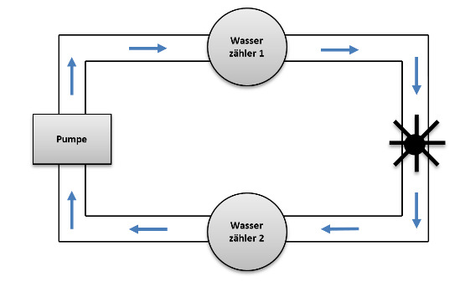
Benutzt zunächst das Wasserstrom-Modell, um euch eine Vorstellung zu machen und eine Hypothese abzuleiten:
Turbine
Ein Wasserzähler gibt die Wassermenge an, die pro Zeiteinheit an einer Stelle vorbeiströmt. Was werden die Wasserzähler anzeigen, wenn man ihre Angaben vergleicht?
- Angabe Zähler 1 < Angabe Zähler 2
- Angabe Zähler 1 > Angabe Zähler 2
- Angabe Zähler 1 = Angabe Zähler 2
Formuliert eine Hypothese und begründet sie.
Aufgabe 2
Übertragt eure Überlegungen zum Wasserstromkreis auf den elektrischen Stromkreis.
- Zeichnet dazu eine geeignete Schaltskizze mit den entsprechenden Geräten (→ siehe H1, H2)
- Formuliert eine Hypothese, ob eurer Erwartung nach der elektrische Strom hinter dem Lämpchen gleich stark, schwächer oder stärker ist als vor dem Lämpchen.
Aufgabe 3
Zeigt eure Schaltskizze.
- Holt euch die Materialien und baut die Schaltung entsprechend eurem Schaltplan auf. Zeigt den Aufbau dem Lehrer.
- Prüft eure Vorhersagen. Schreibt die gemessenen Werte direkt in die Schaltskizze ein (z. B.
I = 140 mA).
Aufgabe 4
- Vergleicht eure Messergebnisse mit euren Vorhersagen.
- Formuliert für das, was ihr herausgefunden habt, allgemeine Regeln
- für die Stärke des elektrischen Stromes vor und hinter einem elektrischen Gerät
- für die Stärke des elektrischen Stromes vor und hinter der elektrischen Quelle.
- für die Stärke des elektrischen Stromes an verschiedenen Stellen eines unverzweigten Stromkreises

Stromstärke in der Reihenschaltung (2)
Niveau 1
Ziele
- Hypothesen aufstellen
- Planen und durchführen eines Experimentes
- Ergebnisse dokumentieren
Voraussetzungen
Tausche dich mit deinen Gruppenmitgliedern aus,
- was man unter Stromstärke versteht und wie man sie misst.
- welche Schaltsymbole ein Lämpchen, ein Ampèremeter und ein Netzgerät haben.
- Wie man einen elektrischen Stromkreis zeichnet.
Schaut nach, wenn euch was unklar ist.
Problemstellung
Im Alltag redet man oft davon, dass ein elektrisches Gerät (z.B. Glühlämpchen) Strom verbraucht. Im Folgenden wollen wir diese Aussage physikalisch untersuchen.
Material
Netzgerät/Batterie 9 V, 1 Lämpchen, Multimeter, Kabel
Aufgabe 1
Plant ein Experiment, mit dem man die Fragestellung überprüfen kann.
- Überlegt euch zunächst an wie vielen Stellen und wo man die Stromstärke messen muss.
- Zeichnet dazu eine geeignete Schaltskizze mit den entsprechenden Bauteilen (→ siehe H1, H2)
Aufgabe 2
Zeigt eure Schaltskizze.
- Holt euch die Materialien und baut die Schaltung entsprechend eurem Schaltplan auf. Zeigt den Aufbau dem Lehrer.
- Prüft eure Vorhersagen. Schreibt die gemessenen Werte direkt in die Schaltskizze ein (z. B.
I = 140 mA).
Aufgabe 3
- Beantwortet mit Hilfe eurer Messergebnisse die Problemstellung, dass Geräte Strom verbrauchen.
- Formuliert für das, was ihr herausgefunden habt, allgemeine Regeln
- für die Stärke des elektrischen Stromes vor und hinter einem elektrischen Gerät
- für die Stärke des elektrischen Stromes an verschiedenen Stellen eines unverzweigten Stromkreises

Stromstärke in der Reihenschaltung (3)
Niveau 1
(nach einer Idee aus ECOLE von M. Laukenmann, J. Küblbeck)
Ziele
- Hypothesen aufstellen
- Planen und durchführen eines Experimentes
- Ergebnisse dokumentieren
Voraussetzungen
Tausche dich mit deinen Gruppenmitgliedern aus,
- was man unter Stromstärke versteht und wie man sie misst.
- welche Schaltsymbole ein Lämpchen, ein Ampèremeter und ein Netzgerät haben.
- Wie man einen elektrischen Stromkreis zeichnet.
Schaut nach, wenn euch was unklar ist.
Problemstellung
Im Alltag redet man oft davon, dass ein elektrisches Gerät (z.B. Glühlämpchen) Strom verbraucht. Im Folgenden wollen wir diese Aussage physikalisch untersuchen.
Material
Netzgerät/Batterie 9 V, 2 baugleiche Lämpchen, Multimeter, Kabel
Aufgabe 1
Zwei baugleiche Lämpchen sollen in einem unverzweigten Stromkreis mit einer Batterie zum Leuchten gebracht werden.
- Zeichnet eine Schaltskizze mit einem Netzgerät/Batterie (mit Plus- und Minuspol) und zwei Lämpchen. Das Lämpchen am Pluspol sei L1, das am Minuspol L2.
- Schreibt unter das Schaltbild, ob eurer Erwartung nach der elektrische Strom
- hinter Lampe 1 gleich stark, schwächer oder stärker ist als vor Lampe 1
- durch Lampe 2 gleich stark, schwächer oder stärker ist als durch Lampe 1
- Markiert die Stellen, an denen ihr die Stromstärke messen wollt mit einem Kreuz und zeigt dem Lehrer die Schaltskizze
Aufgabe 2
- Holt euch die Materialien und baut die Schaltung entsprechend eurem Schaltplan auf, zunächst ohne Amperemeter.
- Wenn der Lehrer sein Einverständnis gegeben hat, prüft eure Vorhersagen, indem ihr die Stärke des elektrischen Stroms an den bezeichneten Stellen mit dem Amperemeter messt. Tragt die gemessenen Werte in deine Schaltung ein (z. B. Stromstärke durch Lampe 2: 140 mA, oder kürzer: I₂ = 140 mA).
Aufgabe 3
- Vergleicht eure Beobachtungen mit euren Vorhersagen. Wenn eure Vorhersagen richtig sind, mache mit Rot einen Haken dahinter. Wenn nicht, schreibt auf, was ihr beobachtet habt.
- Formuliert für das, was ihr herausgefunden habt, allgemeine Regeln
- für die Stärke des elektrischen Stromes vor und hinter einem elektrischen Gerät
- für die Stärke des elektrischen Stromes an verschiedenen Stellen eines unverzweigten Stromkreises
- Bewertet die Aussage „Strom wird verbraucht“ physikalisch.

Stromstärke in der Reihenschaltung (4)
Niveau 2
(nach einer Idee aus ECOLE von M. Laukenmann, J. Küblbeck)
Ziele
- Hypothesen aufstellen
- Planen und durchführen eines Experimentes
- Ergebnisse dokumentieren
Voraussetzungen
Tausche dich mit deinen Gruppenmitgliedern aus,
- was man unter Stromstärke versteht und wie man sie misst.
- welche Schaltsymbole ein Lämpchen, ein Ampèremeter und ein Netzgerät haben.
- Wie man einen elektrischen Stromkreis zeichnet.
Schaut nach, wenn euch was unklar ist.
Problemstellung
Im Alltag redet man oft davon, dass ein elektrisches Gerät (z.B. Glühlämpchen) Strom verbraucht. Im Folgenden wollen wir diese Aussage physikalisch untersuchen.
Material
Netzgerät/Batterie 9 V, 2 verschiedene Lämpchen, Multimeter, Kabel
Aufgabe 1
Zwei verschiedene Lämpchen sollen in einem unverzweigten Stromkreis mit einer Batterie zum Leuchten gebracht werden.
- Zeichnet eine Schaltskizze mit einem Netzgerät/Batterie (mit Plus- und Minuspol) und zwei Lämpchen. Das Lämpchen am Pluspol sei L1, das am Minuspol L2.
- Schreibt unter das Schaltbild, ob eurer Erwartung nach der elektrische Strom
- hinter Lampe 1 gleich stark, schwächer oder stärker ist als vor Lampe 1
- durch Lampe 2 gleich stark, schwächer oder stärker ist als durch Lampe 1
- Markiert die Stellen, an denen ihr die Stromstärke messen wollt mit einem Kreuz und zeigt dem Lehrer die Schaltskizze
Aufgabe 2
- Holt euch die Materialien und baut die Schaltung entsprechend eurem Schaltplan auf, zunächst ohne Amperemeter.
- Wenn der Lehrer sein Einverständnis gegeben hat, prüft eure Vorhersagen, indem ihr die Stärke des elektrischen Stroms an den bezeichneten Stellen mit dem Amperemeter messt. Tragt die gemessenen Werte in deine Schaltung ein (z. B. Stromstärke durch Lampe 2: 140 mA, oder kürzer: I₂ = 140 mA).
Aufgabe 3
- Vergleicht eure Beobachtungen mit euren Vorhersagen. Wenn eure Vorhersagen richtig sind, macht mit Rot einen Haken dahinter. Wenn nicht, schreibt auf, was ihr beobachtet habt.
- Formuliert für das, was ihr herausgefunden habt, allgemeine Regeln
- für die Stärke des elektrischen Stromes vor und hinter einem elektrischen Gerät
- für die Stärke des elektrischen Stromes an verschiedenen Stellen eines unverzweigten Stromkreises.
- Bewertet die Aussage „Strom wird verbraucht“ physikalisch.

Stromstärke in der Reihenschaltung (5)
Niveau 3
Ziele
- Hypothesen aufstellen und bewerten
- Planen und durchführen eines Experimentes
- Ergebnisse dokumentieren
Problemstellung
Im Alltag redet man oft davon, dass ein elektrisches Gerät (z.B. Glühlämpchen) Strom verbraucht. Im Folgenden wollen wir diese Aussage physikalisch untersuchen.
Aufgabe
Plant ein Experiment, mit dem ihr die Problemstellung überprüfen könnt:
- Formuliert zunächst eure eigene Hypothese.
- Macht eine Schaltskizze mit den benötigten Materialien und zeigt sie dem Lehrer.
- Holt euch die Materialien, führt das Experiment durch und dokumentiert eure Ergebnisse.
- Wertet euer Experiment in Bezug zur Hypothese aus.

HILFE 1
Wasserstromkreis | Elektrischer Stromkreis
Pumpe | Netzgerät
Turbine | Lämpchen
Wasserzähler | Ampèremeter

HILFE 2
A

A
+
–

Auswertung: Stromstärke im unverzweigten Stromkreis

MERKE
Ein unverzweigter Stromkreis liegt vor, wenn
- nur ein Gerät (Lämpchen) oder
- mehrere Geräte (Lämpchen) in Reihe geschaltet sind.

Experiment:
I =
A
A
A
A
A
I =

10 V
10 V
I =
I =
I =

MERKE:
In einem unverzweigten Stromkreis ist die Stromstärke an jeder Stelle gleich groß!
Die Formulierung „Stromverbrauch“ ist physikalisch nicht richtig. Damit meint man, dass zum Betrieb elektrischer Geräte Energie gebraucht wird

Stromstärke in der Parallelschaltung (Knotenregel)
Voraussetzungen
SuS
- können Stromstärke erklären und messen
- kennen Schaltsymbole
- können Stromkreise skizzieren
pbK-Ziele:
- Hypothesen zu physikalischen Fragestellungen aufstellen [E2]
- Experimente zur Überprüfung von Hypothesen planen [E3, B1], durchführen, dokumentieren [K5], auswerten [E4, B3] und bewerten (Messfehler, Genauigkeit, Ausgleichsgerade, mehrfache Messung und Mittelwertbildung) [B2, B3]
ibK-Ziele:
- grundlegende Bauteile eines elektrischen Stromkreises benennen und ihre Funktion beschreiben (unter anderem Schaltsymbole)
- den Aufbau eines Stromkreises unter Vorgabe einer Schaltskizze durchführen sowie Stromkreise in Form von Schaltskizzen darstellen
- Stromstärke und Spannung messen
- in einfachen Reihenschaltungen und Parallelschaltungen Gesetzmäßigkeiten für die Stromstärke und die Spannung beschreiben (Maschenregel, Knotenregel)
Material
- Arbeitsaufträge  - Hilfestellungen | Pro Gruppe:  - 1 Netzgerät/ Batterie 9V  - 2 Lämpchen  - 2 Ampèremeter
Hinweise:
Der Schwerpunkt liegt auf dem Planen, Durchführen und Dokumentieren eines Experimentes.

In dem Unterrichtsgang sind die Spannung, Maschenregel und Widerstand noch nicht behandelt. Im anderen Fall könnte man die Aufgaben umformulieren, um auch diese Kompetenzen zu trainieren.

Stromstärke in der Parallelschaltung (Knotenregel)

Stromstärke in der Parallelschaltung
(nach einer Idee aus ECOLE von M. Laukenmann, J. Küblbeck)
Ziele
- Hypothesen aufstellen
- Planen und durchführen eines Experimentes
- Ergebnisse dokumentieren
Voraussetzungen
Tausche dich mit deinen Gruppenmitgliedern aus,
- was Stromstärke bedeutet und wie man sie misst.
- ob ihr elektrische Stromkreise mit den entsprechenden Symbolen zeichnen könnt.
Wenn euch was unklar ist, schaut im Physik- oder Methodenteil nach.
Fragestellung
Wie verhält sich der elektrische Strom an Verzweigungspunkten?
Material
Netzgerät 6 V, 2 baugleiche Lämpchen, Multimeter, Kabel
Aufgabe 1
I3
I2
+
__
L1
L2
K1
K1
I1
I4
Im einfachsten verzweigten Stromkreis werden zwei baugleiche Lämpchen parallelgeschaltet.
Die Stromstärken durch die Lämpchen seien I2 und I3.
- Stellt eine Hypothese auf, wie die Stromstärke I1 und die Stromstärken I2 und I3 zusammenhängen.
- Stellt eine Hypothese auf, wie die Stromstärke I4 und die Stromstärken I2 und I3 zusammenhängen.
Aufgabe 2
Überprüft eure Hypothese in einem Experiment:
- Skizziert einen Schaltplan mit den zugehörigen Messgeräten und zeigt ihn dem Lehrer.
- Holt euch das Material, baut den Stromkreis auf, führt das Experiment durch und dokumentiert eure Ergebnisse.
- Formuliert ein Ergebnis bzgl. eurer Hypothese.
Aufgabe 3
Was passiert in den Knotenpunkten? Beschreibt kurz eure Vorstellungen.

Stromstärke in der Parallelschaltung
(nach einer Idee aus ECOLE von M. Laukenmann, J. Küblbeck)
Ziele
- Hypothesen aufstellen
- Planen und durchführen eines Experimentes
- Ergebnisse dokumentieren
Voraussetzungen
Tausche dich mit deinen Gruppenmitgliedern aus,
- was Stromstärke bedeutet und wie man sie misst.
- ob ihr elektrische Stromkreise mit den entsprechenden Symbolen zeichnen könnt.
Wenn euch was unklar ist, schaut im Physik- oder Methodenteil nach.
Fragestellung
Wie verhält sich der elektrische Strom an Verzweigungspunkten?
Material
Netzgerät 6 V, 2 verschiedene Lämpchen, Multimeter, Kabel
Aufgabe 1
I3
I2
+
__
L1
L2
K1
K1
I1
I4
Im einfachsten verzweigten Stromkreis werden zwei verschiedene Lämpchen parallelgeschaltet.
Die Stromstärken durch die Lämpchen seien I2 und I3.
- Stellt eine Hypothese auf, wie die Stromstärke I1 und die Stromstärken I2 und I3 zusammenhängen.
- Stellt eine Hypothese auf, wie die Stromstärke I4 und die Stromstärken I2 und I3 zusammenhängen.
Aufgabe 2
Überprüft eure Hypothese in einem Experiment:
- Skizziert einen Schaltplan mit den zugehörigen Messgeräten und zeigt ihn dem Lehrer.
- Holt euch das Material, baut den Stromkreis auf, führt das Experiment durch und dokumentiert eure Ergebnisse.
- Formuliert ein Ergebnis bzgl. eurer Hypothese.
Aufgabe 3
Was passiert in den Knotenpunkten? Beschreibt kurz eure Vorstellungen.

Stromstärke in der Parallelschaltung

Ziele
- Hypothesen aufstellen
- Planen und durchführen eines Experimentes
- Ergebnisse dokumentieren
Voraussetzungen
Tausche dich mit deinen Gruppenmitgliedern aus,
- was Stromstärke bedeutet und wie man sie misst.
- ob ihr elektrische Stromkreise mit den entsprechenden Symbolen zeichnen könnt.
Wenn euch was unklar ist, schaut im Physik- oder Methodenteil nach.
Material
Batterie 9 V, 2 baugleiche Lämpchen, Multimeter, Kabel
Aufgabe 1
+
__
L1
A
- Zeichnet den Stromkreis ab.
- Baut den Stromkreis auf und notiert die Stromstärke I an das Messgerät.

Aufgabe 2
+
__
L1
A
L2
Nun wird ein zweites, nichtbaugleiches Lämpchen parallelgeschaltet werden. Es entsteht ein verzweigter Stromkreis mit Knotenpunkten.

- Zeichnet den Stromkreis vollständig, ohne Pfeile ab und notiert die Stromstärke I an das Messgerät.
Aufgabe 3
I3
I2
+
__
L1
L2
K1
K1
I1
I4
- Stellt eine Hypothese 1 auf, wie die Stromstärke I1 und die Stromstärken I2 und I3 zusammenhängen.
- Überprüft eure Hypothese in einem Experiment:
- Skizziert einen Schaltplan mit den zugehörigen Messgeräten und zeigt ihn dem Lehrer.
- Holt euch das Material, baut den Stromkreis auf, führt das Experiment durch und dokumentiert eure Ergebnisse.
Formuliert ein Ergebnis bzgl. eurer Hypothese.
Zusatzaufgabe 4
Stellt eine Hypothese 2 für die Stromstärke I4 auf und überprüft sie.

Stromstärke in der Parallelschaltung
Ziele
- Hypothesen aufstellen
- Planen und durchführen eines Experimentes
- Ergebnisse dokumentieren
Voraussetzungen
Tausche dich mit deinen Gruppenmitgliedern aus,
- was Stromstärke bedeutet und wie man sie misst.
- ob ihr elektrische Stromkreise mit den entsprechenden Symbolen zeichnen könnt.
Wenn euch was unklar ist, schaut im Physik- oder Methodenteil nach.
Material
Netzgerät 6 V, 2 verschiedene Lämpchen, Multimeter, Kabel
Aufgabe 1
+
__
L1
A
- Zeichnet den Stromkreis ab.
- Baut den Stromkreis auf und notiert die Stromstärke I an das Messgerät.

Aufgabe 2
+
__
L1
A
L2
Nun wird ein zweites, nichtbaugleiches Lämpchen parallelgeschaltet werden. Es entsteht ein verzweigter Stromkreis mit Knotenpunkten.

- Zeichnet den Stromkreis vollständig, ohne Pfeile ab und notiert die Stromstärke I an das Messgerät.
Aufgabe 3
I3
I2
+
__
L1
L2
K1
K1
I1
I4
- Stellt eine Hypothese 1 auf, wie die Stromstärke I1 und die Stromstärken I2 und I3 zusammenhängen.
- Überprüft eure Hypothese in einem Experiment:
- Skizziert einen Schaltplan mit den zugehörigen Messgeräten und zeigt ihn dem Lehrer.
- Holt euch das Material, baut den Stromkreis auf, führt das Experiment durch und dokumentiert eure Ergebnisse.
Formuliert ein Ergebnis bzgl. eurer Hypothese.
Zusatzaufgabe 4
- Stellt eine Hypothese 2 für die Stromstärke I4 auf und überprüft sie.

Spannungen in der Reihenschaltung (Maschenregel)
Ziele:
ibK´s:
- Den elektrischen Stromkreis und grundlegende Vorgänge darin mithilfe von Modellen erklären.
- Schaltsymbole nutzen
- … Spannung messen
- In einfachen Reihenschaltungen […] Gesetzmäßigkeiten für […] die Spannung beschreiben (…, Maschenregel)

pbK´s:
- Hypothesen zu physikalischen Fragestellungen aufstellen [E2]
- Experimente zur Überprüfung von Hypothesen planen [E3, B1], durchführen, dokumentieren [K5], auswerten [E4, B3] und bewerten (Messfehler, Genauigkeit, Ausgleichsgerade, mehrfache Messung und Mittelwertbildung) [B2, B3]
- mithilfe von Modellen Phänomene erklären und Hypothesen formulieren (E 11)
Material:
Arbeitsaufträge | Pro Gruppe:  - Netzgerät  - 2 gleiche oder 2 verschiedene Lämpchen  - Multimeter  - Kabel
Hinweise:
- Beim Einführen des Höhenmodells wird die Potenzialerhöhung durch die Quelle mit einer Energiezufuhr verbunden und die Potenzialverminderung durch das Gerät mit einer Energieabgabe verknüpft.
- Bei baugleichen Lämpchen ist der gleiche Potenzialunterschied naheliegend.
- Bei verschiedenen Lämpchen können die SuS noch nicht entscheiden, welches Lämpchen den größeren/kleineren Potenzialunterschied hat. Man kann an dieser Stelle auf „später“ verweisen.
- Die SuS werden i. d. R. nicht auf U₀ = U₁ +U₂ kommen. Diese Regel muss man bei der Ergebnissicherung herausarbeiten, was im Normalfall kein Problem ist.
- Man könnte parallel dazu auch den verzweigten Stromkreis, eventuell arbeitsteilig, untersuchen. Dies hängt von der Leistungsfähigkeit der Klasse ab.

Spannungen in der Reihenschaltung (Maschenregel)

Spannungen in der Reihenschaltung (Maschenregel)
Niveau 1
Ziele
- Modelle nutzen
- Hypothesen aufstellen
- Planen und durchführen eines Experimentes
- Ergebnisse dokumentieren
Voraussetzungen
Tausche dich mit deinen Gruppenmitgliedern aus,
- wie man die Spannung misst.
- wie die Potenzialregeln heißen
- wie das Höhenmodell funktioniert.
- ob ihr elektrische Stromkreise mit den entsprechenden Symbolen zeichnen könnt.
Wenn euch was unklar ist, schaut im Physik- oder Methodenteil nach.
Material
Netzgerät/Batterie, 2 baugleiche Lämpchen, Multimeter, Kabel
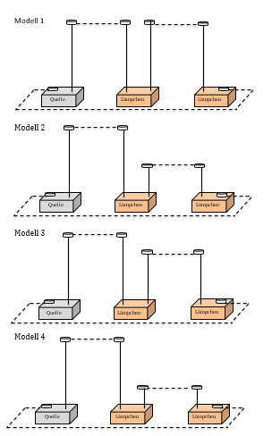
Aufgabe 1
Euch stehen zwei baugleiche Lämpchen zur Verfügung.
Welches Modell könnte die Situation beschreiben? Versucht eure Antwort mit den Potenzialregeln zu begründen.

Aufgabe 2
Überprüft eure Überlegungen in einem Experiment.
- Skizziert einen geeigneten Versuchsaufbau.
- Markiert an die Stellen, zwischen denen ihr die Spannung (= Potenzialunterschied) messen wollt und zeigt die Skizze dem Lehrer.
- Baut den Stromkreis auf und führt das Experiment durch.
- Formuliert ein Ergebnis

Spannungen in der Reihenschaltung (Maschenregel)
Niveau 2
Ziele
- Modelle nutzen
- Hypothesen aufstellen
- Planen und durchführen eines Experimentes
- Ergebnisse dokumentieren
Voraussetzungen
Tausche dich mit deinen Gruppenmitgliedern aus,
- wie man die Spannung misst.
- wie die Potenzialregeln heißen
- wie das Höhenmodell funktioniert.
- ob ihr elektrische Stromkreise mit den entsprechenden Symbolen zeichnen könnt.
Wenn euch was unklar ist, schaut im Physik- oder Methodenteil nach.
Material
Netzgerät/Batterie, 2 verschiedene Lämpchen, Multimeter, Kabel
Aufgabe 1
Euch stehen zwei verschiedene Lämpchen zur Verfügung.
Welches Modell könnte die Situation beschreiben? Versucht eure Antwort mit den Potenzialregeln zu begründen.

Aufgabe 2
Überprüft eure Überlegungen in einem Experiment.
- Skizziert einen geeigneten Versuchsaufbau.
- Markiert an die Stellen, zwischen denen ihr die Spannung (= Potenzialunterschied) messen wollt und zeigt die Skizze dem Lehrer.
- Baut den Stromkreis auf und führt das Experiment durch.
- Formuliert ein Ergebnis

Spannungen in der Reihenschaltung (Maschenregel)
Niveau 3
Ziele
- Modelle nutzen
- Hypothesen aufstellen
- Planen und durchführen eines Experimentes
- Ergebnisse dokumentieren
Material
Netzgerät/Batterie, 2 baugleiche Lämpchen, Multimeter, Kabel
Aufgabe 1
Euch stehen zwei baugleiche Lämpchen zur Verfügung.
- Skizziert ein geeignetes Höhenmodell!

Quelle
Lämpchen
Lämpchen

Aufgabe 2
Überprüft eure Überlegungen in einem Experiment.
- Skizziert einen geeigneten Versuchsaufbau.
- Markiert an die Stellen, zwischen denen ihr die Spannung (= Potenzialunterschied) messen wollt und zeigt die Skizze dem Lehrer.
- Baut den Stromkreis auf und führt das Experiment durch.
- Formuliert ein Ergebnis

Spannungen in der Parallelschaltung

Spannungen in der Parallelschaltung
Ziele:
ibK´s:
- Den elektrischen Stromkreis und grundlegende Vorgänge darin mithilfe von Modellen erklären.
- Schaltsymbole nutzen
- … Spannung messen
- In einfachen Reihenschaltungen […] Gesetzmäßigkeiten für […] die Spannung beschreiben

pbK´s:
- Hypothesen zu physikalischen Fragestellungen aufstellen [E2]
- Experimente zur Überprüfung von Hypothesen planen [E3, B1], durchführen, dokumentieren [K5], auswerten [E4, B3] und bewerten (Messfehler, Genauigkeit, Ausgleichsgerade, mehrfache Messung und Mittelwertbildung) [B2, B3]
- mithilfe von Modellen Phänomene erklären und Hypothesen formulieren (E 11)
Material:
Arbeitsaufträge | Pro Gruppe:  - Netzgerät  - 2 gleiche oder 2 verschiedene Lämpchen  - Multimeter  - Kabel
Hinweise:
- Beim Einführen des Höhenmodells wird die Potenzialerhöhung durch die Quelle mit einer Energiezufuhr verbunden und die Potenzialverminderung durch das Gerät mit einer Energieabgabe verknüpft.
- Bei baugleichen Lämpchen empfiehlt sich die Helligkeit mit nur einem Lämpchen zu vergleichen.
- Man könnte parallel dazu auch den unverzweigten Stromkreis, eventuell arbeitsteilig, untersuchen. Dies hängt von der Leistungsfähigkeit der Klasse ab.

Spannungen in der Parallelschaltung
Niveau 1
Ziele
- Modelle nutzen
- Hypothesen aufstellen
- Planen und durchführen eines Experimentes
- Ergebnisse dokumentieren
Voraussetzungen
Tausche dich mit deinen Gruppenmitgliedern aus,
- wie man die Spannung misst.
- wie die Potenzialregeln heißen
- wie das Höhenmodell funktioniert.
- ob ihr elektrische Stromkreise mit den entsprechenden Symbolen zeichnen könnt.
Wenn euch was unklar ist, schaut im Physik- oder Methodenteil nach.
Material
Netzgerät/Batterie, 2 baugleiche Lämpchen, Multimeter, Kabel
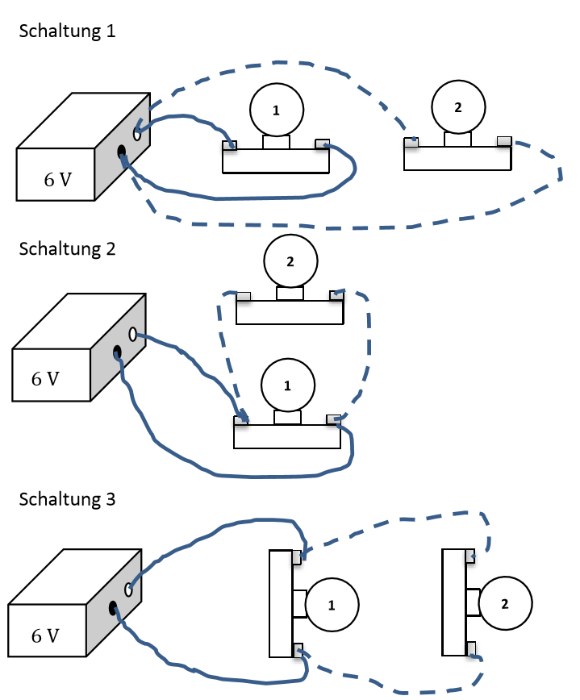
Aufgabe 1
In den folgenden Versuchsaufbauten werden baugleiche Lämpchen verwendet!
- Baut die Schaltungen auf und vergleicht sie.
- Stellt eine Hypothese auf, welcher Potenzialunterschied sich an den Lämpchen messen lässt?
- Welches Höhenmodell (siehe unten) beschreibt die Situation am besten? Begründet eure Wahl.

Aufgabe 2
Untersucht eure Hypothese experimentell.
- Skizziert einen geeigneten Versuchsaufbau.
- Markiert die Stellen, zwischen denen ihr die Spannung (= Potenzialunterschiede) messen wollt und zeigt die Skizze dem Lehrer.
- Baut den Stromkreis auf und führt das Experiment durch.
- Formuliert ein Ergebnis
Aufgabe 3
Welches Höhenmodell (siehe unten) beschreibt die Situation am besten? Begründet eure Wahl.

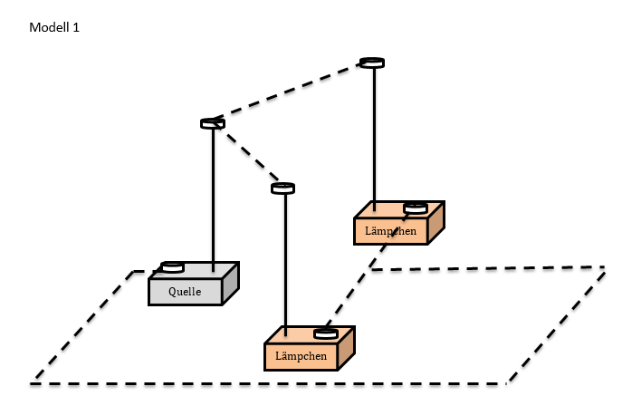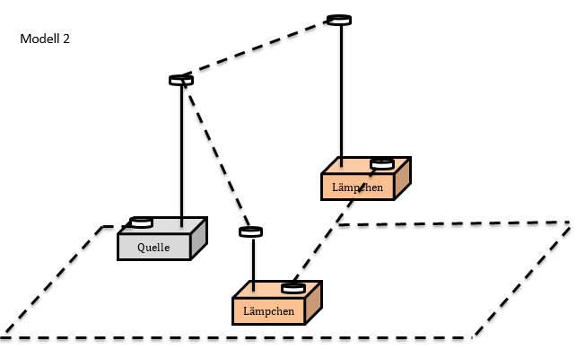

Spannungen in der Parallelschaltung
Niveau 2
Ziele
- Modelle nutzen
- Hypothesen aufstellen
- Planen und durchführen eines Experimentes
- Ergebnisse dokumentieren
Voraussetzungen
Tausche dich mit deinen Gruppenmitgliedern aus,
- wie man die Spannung misst.
- wie die Potenzialregeln heißen
- wie das Höhenmodell funktioniert.
- ob ihr elektrische Stromkreise mit den entsprechenden Symbolen zeichnen könnt.
Wenn euch was unklar ist, schaut im Physik- oder Methodenteil nach.
Material
Netzgerät/Batterie, 2 verschiedene Lämpchen, Multimeter, Kabel
Aufgabe 1
In den folgenden Versuchsaufbauten werden verschiedene Lämpchen verwendet!
- Baut die Schaltungen auf und vergleicht sie.
- Stellt eine Hypothese auf, welcher Potenzialunterschied sich an den Lämpchen messen lässt?
- Welches Höhenmodell (siehe unten) beschreibt die Situation am besten? Begründet eure Wahl.

Aufgabe 2
Untersucht eure Hypothese experimentell.
- Skizziert einen geeigneten Versuchsaufbau.
- Markiert die Stellen, zwischen denen ihr die Spannung (= Potenzialunterschiede) messen wollt und zeigt die Skizze dem Lehrer.
- Baut den Stromkreis auf und führt das Experiment durch.
- Formuliert ein Ergebnis
Aufgabe 3
Welches Höhenmodell (siehe unten) beschreibt die Situation am besten? Begründet eure Wahl.

Elektrische Leistung (Variante 1, Lernzirkel)

Elektrische Leistung 1
Ziele:
ibK´s:
- können den Energietransport im elektrischen Stromkreis und den Zusammenhang zwischen Stromstärke, Spannung, Leistung und Energie beschreiben.
- Stromstärke und Spannung messen
pbK´s:
- funktionale Zusammenhänge zwischen physikalischen Größen verbal beschreiben („je-desto“-Aussagen) und physikalische Formeln erläutern.
Material:
- Lernzirkel | Pro Station  - Netzgerät oder Dynamot  - 2 baugleiche Lämpchen  - Multimeter  - Kabel
Hinweise:
- Es sollte baugleiche Lämpchen verwendet werden. Dadurch ist die Helligkeit ein Maß für die Energie.
- Der Dynamot liefert eine max. Spannung von ca. 9 Volt. Deshalb muss man geeignete Lämpchen wählen.

Elektrische Leistung
Ziele
- Experimente durchführen und auswerten
Voraussetzung
Tausche dich mit deinen Gruppenmitgliedern aus,
- was man unter der Spannung U versteht und wie man sie misst.
- was man unter der Stromstärke I versteht und wie man sie misst.
- ob ihr elektrische Stromkreise mit den entsprechenden Symbolen zeichnen könnt.
- wie die Grundgesetze der Parallel- und Reihenschaltung heißen.
- wie die Potenzialregeln heißen
Wenn euch was unklar ist, schaut im Physik- oder Methodenteil nach.
INFO
- Energie strömt immer mit einem Energieträger!
- Die Stärke des Energiestromes wird mit ________________________ bezeichnet und mit dem Symbol P dargestellt!
- Die Definition ist $P=\frac{ }{ }$ . Die zugehörige Einheit ist _______________ .
- Im elektrischen Stromkreis strömt die Energie nur dann, wenn eine Spannung U (= Antrieb) vorhanden ist und ein elektrischer Strom der Stärke I fließt!

Messverfahren:
- Will man zum Beispiel untersuchen, wie P und U zusammenhängen, muss man die Stromstärke I konstant halten. Dazu verwendet man eine _______________-Schaltung.
L₁
+
U
I
A
ENERGIE
- Will man dagegen den Zusammenhang von P und I untersuchen, muss man den Antrieb U konstant halten. Dazu verwendet man eine _______________-Schaltung.
Arbeitsauftrag
- Bearbeitet in eurer Gruppe (max. 3 Personen) jeweils eine Station zur Reihen- und Parallelschaltung.
- Dokumentiert eure Ergebnisse auf einem sauberen Blatt. Verwendet dazu die vorbereiteten Bilder.
+

+
+

Station 1 (Reihenschaltung mit Dynamot)
In den folgenden Experimenten soll die Stromstärke durch das einzelne Lämpchen 0,3 A betragen!

Material:
Dynamot, Lämpchen, Ampèremeter, Kabel

Durch das Drehen des Dynamots wird ein Potenzialunterschied U erzeugt, der die Elektrizität antreibt.
- Baut folgende Schaltung auf und dreht den Dynamot so, dass die Stromstärke 0,3 A beträgt.

- Baut nun ein zweites Lämpchen in Reihe und dreht den Dynamot so, dass wieder durch die Lämpchen ein Strom der Stärke 0,3 A beträgt. Beschreibt eure Beobachtung.
- Verwendet die Bilder und notiert eure Ergebnisse.
- Warum kann man beim zweiten Versuch davon ausgehen, dass die Leistung doppelt so groß sein muss, d.h. doppelt so viel Energie pro Zeiteinheit geströmt sein muss?
- Versuchet einen Zusammenhang zu formulieren wie die Leistung P und der Spannung U zusammenhängen. Formuliere einen Satz mit „Je …, desto ... .“

Station 2 (Reihenschaltung mit Netzgerät)
In den folgenden Experimenten soll die Stromstärke durch das einzelne Lämpchen 0,3 A betragen!

Material:
Netzgerät, Lämpchen, 2 Multimeter, Kabel

- Baut folgende Schaltung auf und stellt das Netzgerät so ein, dass die Stromstärke 0,3 A beträgt. Messt den Potenzialunterschied U an der Quelle.

- Baut nun ein zweites Lämpchen in Reihe und stellt den Potenzialunterschied so ein, dass wieder durch die Lämpchen ein Strom der Stärke 0,3 A beträgt. Beschreibt eure Beobachtung.
- Verwendet die Bilder und notiert eure Ergebnisse.
- Warum kann man beim zweiten Versuch davon ausgehen, dass die Leistung doppelt so groß sein muss, d.h. doppelt so viel Energie pro Zeiteinheit geströmt sein muss?
- Versucht einen Zusammenhang zu formulieren wie die Lesitung P und der Spannung U zusammenhängen. Formuliere einen Satz mit „Je …, desto ... .“

Station 3 (Parallelschaltung mit Dynamot)
In den folgenden Experimenten soll die Stromstärke durch das einzelne Lämpchen 0,3 A betragen!

Material:
Dynamot, Lämpchen, Ampèremeter, Kabel

Durch das Drehen des Dynamots wird ein Potenzialunterschied U erzeugt, der die Elektrizität antreibt.
- Baut folgende Schaltung auf und dreht den Dynamot so, dass die Stromstärke 0,3 A beträgt.

- Baut nun ein zweites Lämpchen parallel zum ersten Lämpchen ein und dreht den Dynamot so, dass wieder durch die Lämpchen ein Strom der Stärke 0,3 A beträgt. Wiederholt das Experiment mit einem dritten Lämpchen. Beschreibt eure Beobachtung.
- Verwendet die Bilder und notiert eure Ergebnisse.
- Warum kann man beim zweiten Versuch davon ausgehen, dass die Leistung doppelt so groß sein muss, d.h. doppelt so viel Energie pro Zeiteinheit geströmt sein muss?
- Versucht einen Zusammenhang zu formulieren wie die Leistung P und der(Gesamt-)Stromstärke I zusammenhängen. Formuliere einen Satz mit „Je …, desto ... .“

Station 4 (Parallelschaltung mit Netzgerät)
In den folgenden Experimenten soll die Stromstärke durch das einzelne Lämpchen 0,3 A betragen!

Material:
Dynamot, Lämpchen, 2 Multimeter, Kabel

- Baut folgende Schaltung auf und stellt das Netzgerät so ein, dass die Stromstärke 0,3 A beträgt. Messt den Potenzialunterschied an der Quelle.

- Baut nun ein zweites Lämpchen parallel zum ersten Lämpchen ein und stellt das Netzgerät so ein, dass wieder durch die Lämpchen ein Strom der Stärke 0,3 A beträgt. Wiederholt das Experiment mit einem dritten Lämpchen. Beschreibe deine Beobachtung.
- Verwendet die Bilder und notiert eure Ergebnisse.
- Warum kann man beim zweiten Versuch davon ausgehen, dass die Leistung doppelt so groß sein muss, d.h. doppelt so viel Energie pro Zeiteinheit geströmt sein muss?
- Versucht einen Zusammenhang zu formulieren wie die Leistung P und der(Gesamt-)Stromstärke I zusammenhängen. Formuliere einen Satz mit „Je …, desto ... .“

Elektrische Leistung (Variante 2)

Elektrische Leistung
Ziele:
ibK´s:
- können den Energietransport im elektrischen Stromkreis und den Zusammenhang zwischen Stromstärke, Spannung, Leistung und Energie beschreiben.
- Stromstärke und Spannung messen
pbK´s:
- funktionale Zusammenhänge zwischen physikalischen Größen verbal beschreiben („je-desto“-Aussagen) und physikalische Formeln erläutern.
Material:
- Lernzirkel | Pro Station  - Netzgerät oder Dynamot  - 2 baugleiche Lämpchen  - Multimeter  - Kabel
Hinweise:
- Es sollte baugleiche Lämpchen verwendet werden. Dadurch ist die Helligkeit ein Maß für die Energie.
- Der Dynamot liefert eine max. Spannung von ca. 9 Volt. Deshalb muss man geeignete Lämpchen wählen.
- Die Zusammenhänge zwischen P und U bzw. P und I können arbeitsteilig erledigt werden und die Ergebnisse im Plenum besprochen werden.

Elektrische Leistung
Ziele
- mithilfe von Modellen […] Hypothesen formulieren
- Experimente planen, durchführen und auswerten
Voraussetzung
Tausche dich mit deinen Gruppenmitgliedern aus,
- was man unter der Spannung U versteht und wie man sie misst.
- was man unter der Stromstärke I versteht und wie man sie misst.
- ob ihr elektrische Stromkreise mit den entsprechenden Symbolen zeichnen könnt.
- wie die Grundgesetze der Parallel- und Reihenschaltung heißen.
- wie die Potenzialregeln heißen
- wie das Höhenmodells funktioniert.
Wenn euch was unklar ist, schaut im Physik- oder Methodenteil nach.
INFO
- Energie strömt immer mit einem Energieträger!
- Die Stärke des Energiestromes wird mit ________________________ bezeichnet und mit dem Symbol P dargestellt! Die zugehörige Einheit ist _______________ .
L₁
+
_

U
I
A
ENERGIE
Stromkreis 1
- Im elektrischen Stromkreis strömt die Energie nur dann, wenn eine Spannung U (= Antrieb) vorhanden ist und ein elektrischer Strom der Stärke I fließt!

In einem Physikbuch findet man folgende Formel um die elektrische Leistung zu bestimmen: $P=U∙I$
Material
zwei baugleiche Lämpchen 6 V/ 300 mA, Multimeter, Netzgerät, Kabel
Aufgabe 1
Leitet aus der Formel „je-desto-Sätze“ ab:
- Je ____________________ die Spannung U ist, desto _____________________ ist die Leistung.
- Je ____________________ die Stromstärke I ist, desto _____________________ ist die Leistung.
Aufgabe 2
Messverfahren:
- Will man zum Beispiel untersuchen, wie P und U zusammenhängen, muss man die Stromstärke I konstant halten. Dazu verwendet man eine _______________-Schaltung.
- Will man dagegen den Zusammenhang von P und I untersuchen, muss man den Antrieb U konstant halten. Dazu verwendet man eine _______________-Schaltung.

Aufgabe 3 (Zusammenhang zwischen P und U)
INFO:
Wir gehen immer vom Stromkreis 1 aus. Die doppelte Energiemenge bekommen wir, indem wir ein zweites, baugleiches Lämpchen gleich hell zum Leuchten bringen.

- Welches der beiden Modelle stellt den richtigen Zusammenhang dar? Welche Spannung U muss am Netzgerät eingestellt werden? Begründet kurz eure Überlegungen.
- Baut Stromkreis 1 auf und notiert euch die Werte für U und I an die Skizze.
- Baut entsprechend dem Modell den zweiten Stromkreis auf und notiert euch die Messwerte an die Skizze.
- Versucht einen Zusammenhang zu formulieren wie die Leistung P und der Spannung U zusammenhängen. Formuliere einen Satz mit „Je …, desto ... .“
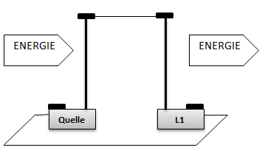
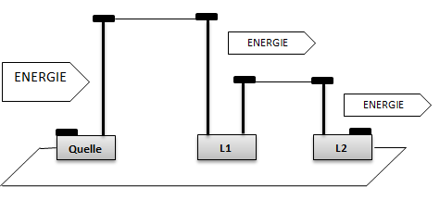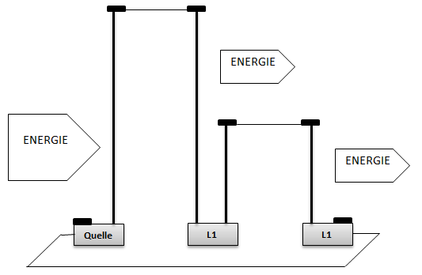
Modell 1 Modell 2

Aufgabe 4 (Zusammenhang zwischen P und I)
INFO:
Wir gehen immer vom Stromkreis 1 aus. Die doppelte Energiemenge bekommen wir, indem wir ein zweites, baugleiches Lämpchen gleich hell zum Leuchten bringen.

- Welches der beiden Modelle stellt den richtigen Zusammenhang dar? Welche Gesamt-Stromstärke I erwartet ihr? Begründet kurz eure Überlegungen.
- Baut Stromkreis 1 auf und notiert euch die Werte für U und I an die Skizze.
- Baut entsprechend dem Modell den zweiten Stromkreis auf und notiert euch die Messwerte an die Skizze.
- Versucht einen Zusammenhang zu formulieren wie die Leistung P und der Stromstärke I zusammenhängen. Formuliere einen Satz mit „Je …, desto ... .“
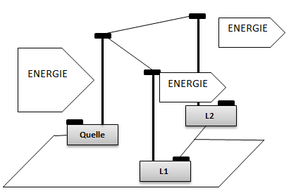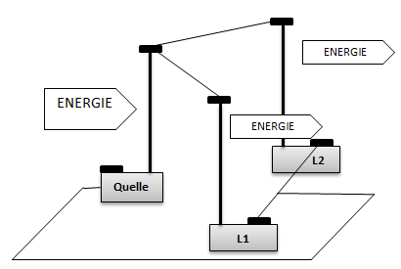
Modell 1 Modell 2

Schaltung von Quellen
Ziele:
ibK´s:
- Potenzialregeln anwenden
- Spannungsmessung
pbK´s:
- (Mit Hilfe von Modellen) Hypothesen bilden
- Experimente planen, durchführen und auswerten
Material:
- Arbeitsaufträge | Pro Gruppe  - 2 baugleiche Batterien  - 1 Lämpchen  - Multimeter  - Kabel
Hinweise:
- SuS sollen die Potenzialregeln oder das Höhenmodell anwenden.
- Niveau 3 kann vorbereitend als Hausaufgabe bearbeitet werden.

Schaltung von elektrischen Quellen

Reihenschaltung von Quellen
(Niveau 1)
Ziele
- Regel für Reihenschaltung elektrischer Quellen finden
- Potenzialregeln anwenden
- Spannungsmessung
- mithilfe von Modellen […] Hypothesen formulieren
- Experimente durchführen und auswerten
Voraussetzung
Tausche dich mit deinen Gruppenmitgliedern aus,
- was man unter der Spannung U versteht und wie man sie misst.
- ob ihr elektrische Stromkreise mit den entsprechenden Symbolen zeichnen könnt
- wie die Potenzialregeln heißen
Wenn euch was unklar ist, schaut im Physik- oder Methodenteil nach.
Material
zwei baugleiche Batterien, Multimeter, Lämpchen, Kabel
Aufgabe 1
Zwei baugleiche Batterien werden in Reihe geschaltet.
Wirkt sich das auf die Helligkeit des Lämpchens aus?
- Stellt mithilfe der Potenzialregeln eine Hypothese auf.
Überprüft die Hypothese in einem Experiment.
Aufgabe 2
- Stellt eine Hypothese auf, welche Gesamtspannung durch das hintereinanderschalten der Quellen erzeugt wird.
- Überprüft die Hypothese durch Messungen. Markiert in der Schaltskizze die entsprechenden Stellen. Notiert eure Messergebnisse und formuliert ein Ergebnis.

Reihenschaltung von Quellen
(Niveau 2)
Ziele
- Potenzialregeln anwenden
- Spannungsmessung
- mithilfe von Modellen […] Hypothesen formulieren
- Experimente durchführen und auswerten
Voraussetzung
Tausche dich mit deinen Gruppenmitgliedern aus,
- was man unter der Spannung U versteht und wie man sie misst.
- ob ihr elektrische Stromkreise mit den entsprechenden Symbolen zeichnen könnt
- wie die Potenzialregeln heißen
Wenn euch was unklar ist, schaut im Physik- oder Methodenteil nach.
Material
zwei baugleiche Batterien, Multimeter, Lämpchen, Kabel
Aufgabe 1
Zwei baugleiche Batterien werden in Reihe geschaltet.
Wirkt sich das auf die Helligkeit des Lämpchens aus?
- Stellt mithilfe der Potenzialregeln eine Hypothese auf.
Überprüft die Hypothese in einem Experiment.
Aufgabe 2
- Stellt eine Hypothese auf, welche Gesamtspannung durch das hintereinanderschalten der Quellen erzeugt wird.
- Überprüft die Hypothese durch Messungen. Markiert in der Schaltskizze die entsprechenden Stellen. Notiert eure Messergebnisse und formuliert ein Ergebnis.

Reihenschaltung von Quellen
(Niveau 3)
Material
zwei baugleiche Batterien, Multimeter, Lämpchen, Kabel
Aufgabe 1
Zwei baugleiche Batterien werden in Reihe geschaltet. Wirkt sich das auf die Helligkeit des Lämpchens aus?
- Stellt eine Hypothese auf und begründet sie.
- Überprüft eure Hypothese in einem Experiment.
Aufgabe 2
- Stellt eine Hypothese auf, welche Gesamtspannung durch das hintereinanderschalten der Quellen erzeugt wird.
- Überprüft die Hypothese durch Messungen. Markiert in der Schaltskizze die entsprechenden Stellen. Notiert eure Messergebnisse und formuliert ein Ergebnis.

Parallelschaltung von Quellen
(Niveau 1)
Ziele
- Potenzialregeln anwenden
- Spannungsmessung
- mithilfe von Modellen […] Hypothesen formulieren
- Experimente durchführen und auswerten
Voraussetzung
Tausche dich mit deinen Gruppenmitgliedern aus,
- was man unter der Spannung U versteht und wie man sie misst.
- ob ihr elektrische Stromkreise mit den entsprechenden Symbolen zeichnen könnt.
- wie die Potenzialregeln heißen.
Wenn euch was unklar ist, schaut im Physik- oder Methodenteil nach.
Material
zwei baugleiche Batterien, Multimeter, Lämpchen, Kabel
Aufgabe 1
Zwei baugleiche Batterien werden parallelgeschaltet.
Wirkt sich das auf die Helligkeit des Lämpchens aus?
- Stellt mithilfe der Potenzialregeln eine Hypothese auf.
- Überprüft eure Hypothese in einem Experiment.

Aufgabe 2
Formuliert eine Regel, wie die Gesamtspannung von der Anzahl der parallelgeschalteten Quellen abhängt.

Parallelschaltung von Quellen
(Niveau 2)
Ziele
- Potenzialregeln anwenden
- Spannungsmessung
- mithilfe von Modellen […] Hypothesen formulieren
- Experimente durchführen und auswerten
Voraussetzung
Tausche dich mit deinen Gruppenmitgliedern aus,
- was man unter der Spannung U versteht und wie man sie misst.
- ob ihr elektrische Stromkreise mit den entsprechenden Symbolen zeichnen könnt.
- wie die Potenzialregeln heißen.
Wenn euch was unklar ist, schaut im Physik- oder Methodenteil nach.
Material
zwei baugleiche Batterien, Multimeter, Lämpchen, Kabel
Aufgabe 1
Zwei baugleiche Batterien werden parallelgeschaltet.
Wirkt sich das auf die Helligkeit des Lämpchens aus?
- Stellt mithilfe der Potenzialregeln eine Hypothese auf.
- Überprüft eure Hypothese in einem Experiment.
Aufgabe 2
Formuliert eine Regel, wie die Gesamtspannung von der Anzahl der parallelgeschalteten Quellen abhängt.

Parallelschaltung von Quellen
(Niveau 3)
Material
zwei baugleiche Batterien, Multimeter, Lämpchen, Kabel
Aufgabe 1
Zwei baugleiche Batterien werden parallel geschaltet.
Wirkt sich das auf die Helligkeit des Lämpchens aus?
- Stellt eine Hypothese auf und begründet sie.
- Überprüft die Hypothese in einem Experiment.
Aufgabe 2
Formuliert eine Regel, wie die Gesamtspannung von der Anzahl der parallelgeschalteten Quellen abhängt.

Anhang 1 weitere Aufgaben

Überholen

Überholen

v_{P} = 80 km/h =22,2 m/s
v_{L} = 60 km/h =16,7 m/s

Ende der Überholphase
Start der Überholphase
10 m
30 m
40 m
5 m
5 m

Wie lange dauert der Überholvorgang?
Wie groß ist die Überholstrecke?

Dokumentiert eure Überlegungen auf einem Notizblatt!

Dichte 1 (optional)
Bestimme die Dichte einer bestimmten Knetsorte möglichst genau.

- Plant dazu ein geeignetes Experiment mit mindestens 3 verschiedenen Körpern.
  - Beschreibt die Vorgehensweise in Stichpunkten.
  - Gebt an, welche Messgeräte und Materialien ihr benötigt werden.
- Gebt eure Planung ab und erhaltet das Material.
- Führt das Experiment durch.
- Dokumentiert eure Ergebnisse in einer Tabelle und einem geeigneten Schaubild.
- Wie könnte man die Messgenauigkeit erhöhen?

Dichte 2 (optional)
Auf einer Packung Kopierpapier stehen folgende Angaben
A4 (210 mm x 297 mm) / 80 g/m².
Bestimme die Dichte von diesem Kopierpapier.

- Plant dazu ein geeignetes Experiment.
  - Beschreibt die Vorgehensweise in Stichpunkten.
  - Gebt an, welche Messgeräte und Materialien ihr benötigt werden.
- Gebt eure Planung ab und erhaltet das Material.
- Führt das Experiment durch.
- Dokumentiert eure Ergebnisse.
- Beantwortet den Forschungsauftrag.
- Wie könnte man die Messgenauigkeit erhöhen?

Einfache Stromkreise 1
R2
6 V
R1
A
B
C
A
- Wie kann man die Gesamtstromstärke im abgebildeten Stromkreis erhöhen? Begründe deine Antwort.
- Wie ändert sich die Gesamtstromstärke, wenn man
  - R1 entfernt?
  - R2 entfernt?
  - R1 und R2 entfernt?

Einfache Stromkreise 2
U₀

R1
R2
A
- Wie kann man die Gesamtstromstärke im abgebildeten Stromkreis erhöhen? Begründe deine Antwort.
- Wie ändert sich die Gesamtstromstärke, wenn man
  - R1 entfernt?
  - R2 entfernt?
  - R1 und R2 entfernt?

Einfache Stromkreise 3
Zur Verfügung stehen drei Widerstände R_{groß}, R_{mkittel} und R_{klein} und eine Batterie.
- Welche Widerstände muss man in Reihe schalten, damit die Gesamtstromstärke möglichst
- klein wird
- groß wird
- Welche Widerstände muss man parallelschalten, damit die Gesamtstromstärke möglichst
- klein wird
- groß wird

Anhang 2 Einführung des Höhenmodells
(nach einer Idee aus München: http://www.didaktik.physik.uni-muenchen.de/archiv/inhalt_materialien/einf_elektrizitaet/index.html )

Der Antrieb des elektrischen Stromes

INFO
Ströme brauchen einen Antrieb!
Beispiel 1 Rhein
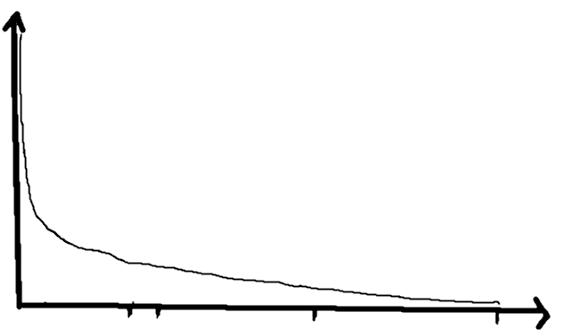
Höhenmeter
2500
2000
1500
1000
500
0
Waldshut
Basel
Düsseldorf
Rotterdam

Der Höhenunterschied treibt den Stromfluss des Rheins an!
Das Wasser strömt von „hoch nach tief“

Beispiel 2
PUMPE

Der Höhenunterschied bewirkt den Antrieb des Wasserstromes.
Das Wasser strömt von hoch nach tief.

Das Wasser strömt so lange, bis der Höhenunterschied ausgeglichen ist.

Um einen dauerhaften Antrieb zu erzeugen, muss eine Pumpe das Wasser von der niedrigen zur hohen Stelle pumpen. Dazu benötigt sie einen Druckunterschied.

MERKE:
Der Antrieb des elektrischen Stromes wird Potenzial-Unterschied oder Spannung genannt!
Potenzial ϕ , [ϕ] = V (Volt)
Potenzialunterschied = Spannung U, [U] = V

Festlegung:
$$+ -$$
4,5 V
hohes Potenzial
tiefes Potenzial
- Pluspol: hohes Potenzial
- Minuspol: tiefes Potenzial

Es gilt: $U=φ_{hoch}-φ_{tief}$

Messung der elektrischen Spannung U

Die Spannung U gibt den Potenzial-Unterschied zwischen zwei Stellen im Stromkreis an. Deshalb hat ein Spannungsmessgerät (= Voltmeter) zwei Anschlüsse.

Vereinbarungen:
V
Potenzial 1
Potenzial 2
- Die Anschlüsse des Voltmeters werden mit Pfeilen gekennzeichnet.
- Das Voltmeter und seine Anschlüsse werden mit einer eigenen Farbe (oder gestrichelt) gezeichnet.

ACHTUNG:
Der Stromkreis wird bei der Spannungsmessung nicht unterbrochen!

Die Anschlüsse des Voltmeters werden mit den Stellen verbunden, deren Potenzialunterschied man messen will.

v

v

Aufgabe
Baue folgenden Stromkreis auf. Miss die Potenzial- Unterschiede U zwischen den angegebenen Stellen! Fällt dir etwas auf?

D
C
B
A
U_{AB} =
U_{AC} =
U_{AD} =
U_{BC} =
U_{BD} =
U_{CD} =

MERKE Potenzialregeln
- Alle Stellen, die mit einem Kabel verbunden sind, haben das gleiche Potenzial. Sie werden mit einer Farbe gekennzeichnet.
- Die Stellen, die mit dem Minuspol verbunden sind, haben das Potenzial ϕ = 0V.
- Die Quelle erhöht das Potenzial vom Minus zum Pluspol. Sie führt Energie zu!
- Elektrische Geräte vermindern das Potenzial. Sie nutzen die Energie!
hohes Potenzial

D
C
B
A

tiefes Potenzial

Das Höhenmodell des elektrischen Stromkreises

hohes Potenzial

Quelle
Lämpchen
Potenzial-Verminderung

Energie-Abgabe
Potenzial-Erhöhung

Energie-Zufuhr

tiefes Potenzial

Die Höhe der Stäbe ist ein Maß für das Potenzial. Ein doppelt so hoher Stab entspricht einem doppelt so hohen Potenzial.

